**BỘ TÀI CHÍNH**

**TRƯỜNG ĐẠI HỌC TÀI CHÍNH – MARKETING**

**KHOA CÔNG NGHỆ THÔNG TIN**

**⁃⁃⁃⁃⁃⁃⁃⁃⁃⁃⁃⁃⁃⁃⁃⁃⁃⁃⁃⁃⁃⁃⁃⁃⁃⁃⁃⁃⁃⁃⁃⁃⁃⁃⁃⁃⁃⁃⁃⁃⁃⁃⁃⁃⁃⁃⁃⁃⁃⁃⁃**



**BÁO CÁO ĐỒ ÁN MÔN LẬP TRÌNH C#**

**Đề tài:**

**XÂY DỰNG CHƯƠNG TRÌNH QUẢN LÝ CỬA HÀNG CÀ PHÊ HIGHLANDS COFFEE**

Tp. Hồ Chí Minh, tháng 12 năm 2021

**Giảng viên hướng dẫn: Nguyễn Thanh Trường**

**Sinh viên thực hiện:**

**Đoàn Vọng Hiếu**

**Trần Quốc Linh**

**Lớp học phần: 2111112005601**

**BỘ TÀI CHÍNH**

**TRƯỜNG ĐẠI HỌC TÀI CHÍNH MARKETING**

**KHOA CÔNG NGHỆ THÔNG TIN**

**⁃⁃⁃⁃⁃⁃⁃⁃⁃⁃⁃⁃⁃⁃⁃⁃⁃⁃⁃⁃⁃⁃⁃⁃⁃⁃⁃⁃⁃⁃⁃⁃⁃⁃⁃⁃⁃⁃⁃⁃⁃⁃⁃⁃⁃⁃⁃⁃⁃⁃⁃**



**BÁO CÁO ĐỒ ÁN MÔN LẬP TRÌNH C#**

**Đề tài:**

**XÂY DỰNG CHƯƠNG TRÌNH QUẢN LÝ CỬA HÀNG CÀ PHÊ HIGHLANDS COFFEE**

**Giảng viên hướng dẫn: Nguyễn Thanh Trường**

**Sinh viên thực hiện:**

**Đoàn Vọng Hiếu 2021010151**

**Trần Quốc Linh 2021010190**

**Lớp học phần: 2111112005601**

Tp. Hồ Chí Minh, tháng 12 năm 2021

NHẬN XÉT VÀ ĐÁNH GIÁ CỦA GIẢNG VIÊN

Điểm số:

Điểm chữ:

*Tp. Hồ Chí Minh, ngày… tháng… năm 2021*

*Ký và ghi rõ họ tên*

LỜI CẢM ƠN

Em xin chân thành cảm ơn Giảng viên phụ trách học phần - Thạc sĩ Nguyễn Thanh Trường cùng các thầy ,cô, anh, chị tại trường Đại học Tài Chính – Marketing đã hướng dẫn, chỉ bảo tận tình cho nhóm em và trong quá trình thực hiện đồ án. Đây là một dịp để chúng em tiếp cận với thực tiễn công việc cũng như kiểm chứng và vận dụng những vấn đề lý thuyết được học trên giảng đường vào trong các ngữ cảnh hoạt động của một số đơn vị, tổ chức.

Với vốn kiến thức cũng như kinh nghiệm còn rất khiêm tốn và là bước đầu làm quen với công việc nghiên cứu mang tính thực nghiệm thì chắc chắn kết quả đạt được của chúng em cũng không tránh khỏi những hạn chế nhất định. Chúng em rất mong muốn được các Giảng viên, những bạn Sinh viên đi trước hay bất kỳ độc giả nào quan tâm và góp ý để chúng em hoàn thiện hơn cho các đồ án cũng như các nghiên cứu tiếp theo của mình.

Xin kính chúc Thạc sĩ Nguyễn Thanh Trường cùng tất cả những người đã hỗ trợ và đóng góp ý kiến cho chúng em cùng những người thân của mình lời chúc sức khỏe, hạnh phúc và thành đạt.

Xin chân thành cảm ơn.

*Sinh viên thực hiện*

***Trần Quốc Linh***

***Đoàn Vọng Hiếu***

MỤC LỤC

NHẬN XÉT VÀ ĐÁNH GIÁ CỦA GIẢNG VIÊN i

LỜI CẢM ƠN ii

MỤC LỤC iii

DANH MỤC HÌNH ẢNH vi

DANH MỤC BẢNG x

CHƯƠNG I: TỔNG QUAN ĐỀ TÀI 1

1.1. Giới thiệu về đơn vị nghiên cứu 1

1.2. Lý do hình thành đề tài 3

1.3. Mục tiêu đề tài 4

1.4. Nội dung đề tài 4

1.5. Đối tượng phạm vi đề tài 5

1.6. Phương pháp nghiện cứu 5

1.7. Dự kiến kết quả đạt được: 5

CHƯƠNG II: CƠ SỞ LÝ THUYẾT 7

2.1. Đặt vấn đề 7

2.1.1 Mô tả bài toán 7

2.1.2 Quy trình nghiệp vụ 8

2.2. Tổng quan nghiệp vụ 10

2.2.1 Sơ lược về nghiệp vụ 10

2.2.1.1 Khái niệm về quản lý 10

2.2.1.2 Khái niệm bán hàng 11

2.2.1.3 Khái niệm quản lý bán hàng 12

2.2.2 Hệ thống quản lý bán hàng 12

2.2.2.1 Nghiệp vụ quản trị quán cà phê 12

2.2.2.2 Quản lý hàng hóa và nghiệp vụ điều hành quán cà phê 14

2.2.2.3 Các yếu tố cần có của dịch vụ bán hàng 15

2.2.2.4 Các phương pháp bán hàng 20

2.3. Tổng quan về công cụ 20

2.3.1 Microsoft Visual Studio 20

2.3.2 Hệ quản trị cơ sở dữ liệu SQL server 22

2.3.3 Power Designer 23

CHƯƠNG III: Phân tích và thiết kế hệ thống 25

3.1. Mô tả và xác định chức năng có trong hệ thống 25

3.2. Giới hạn phạm vi hệ thống 25

3.3. Phân tích và thiết kế hệ thống 26

3.3.1 Chức năng hệ thống phần mềm quản lý cà phê 26

3.3.2 Sơ đồ phân cấp chức năng 29

3.3.3 Mô hình khái niệm/logic 30

3.3.3.1.1 Sơ đồ luồng dữ liệu (DFD) mức ngữ cảnh 30

3.3.3.2 Sơ đồ luồng dữ liệu (DFD) mức đỉnh 31

3.3.4 Thiết kế cơ sở dữ liệu 32

3.3.4.1 Mô hình dữ liệu mức quan niệm (mức logic) 32

3.3.4.2 Mô hình thực thể 33

3.3.4.3 Mối quan hệ giữa các thực thể 40

3.3.4.4 Ràng buộc toàn vẹn và tầm ảnh hưởng 43

3.3.5 Ràng buộc khóa ngoại 46

3.3.6 Mô hình Diagram 49

CHƯƠNG IV: HIỆN THỰC CHƯƠNG TRÌNH 50

4.1. Xây dựng form đăng nhập 50

4.2. Xây dựng form giao diện chính 51

4.3. Xây dựng form quản lý nhân viên 52

4.4. Xây dựng form quản lý khách hàng 55

4.5. Xây dựng form quản lý thực đơn 59

4.6. Xây dựng form hóa đơn bán hàng 62

4.7. Xây dựng form phiếu mua hàng 66

4.8. Xây dựng form nhà cung cấp 71

4.9. Xây dựng form thông tin hàng hóa 75

4.10. Xây dựng form quản lý khu vực bàn 79

4.11. Xây dựng form quản lý tài khoản 83

CHƯƠNG V: TỔNG KẾT và hướng phát triển 86

5.1. Tổng kết: 86

5.2. Hướng phát triển 87

TÀI LIỆU THAM KHẢO 88

DANH MỤC HÌNH ẢNH

Hình I‑1: Logo cửa hàng cà phê Highlands Coffee 2

Hình II‑1: Quy trình nghiệp vụ bán hàng 2

Hình II‑2: phần mềm Visual Studio 2017 2

Hình II‑3: Phần mềm SQL server 2

Hình II‑4: Phần mềm Power Designer 2

Hình III‑1: Cây chức năng hệ thống đăng nhập 2

Hình III‑2: Cây chức năng quản lý danh mục 2

Hình III‑3: Cây chức năng quản lý hóa đơn 2

Hình III‑4: Cây chức năng quản lý hàng hóa 2

Hình III‑5: Cây chức năng quản lý khu vực 2

Hình III‑6: Cây chức năng quản lý tài khoản 2

Hình III‑7: Sơ đồ phân cấp chức năng hệ thống 2

Hình III‑8: Sơ đồ ngữ cảnh hệ thống 2

Hình III‑9: Sơ đồ luồng dữ liệu dfd mức ngữ cảnh 2

Hình III‑10: Sơ đồ luồng dữ liệu dfd mức đỉnh 2

Hình III‑11: Mô hình dữ liệu ERD mức quan niệm 2

Hình III‑12: Mối quan hệ giữa hai thực thể tài khoản đăng nhập và nhân viên 2

Hình III‑13: Mối quan hệ giữa hai thực thể chức vụ và nhân viên 2

Hình III‑14: Mối quan hệ giữa hai thực thể hàng hóa và loại hàng hóa 2

Hình III‑15: Mối quan hệ giữa hai thực thể nhà cung cấp và hàng hóa 2

Hình III‑16: Mối quan hệ giữa hai thực thể phiếu nhập và hàng hóa 2

Hình III‑17: Mối quan hệ giữa hai thực thể phiếu nhập và nhà cung cấp 2

Hình III‑18: Mối quan hệ giữa hai thực thể bàn và khu vực 2

Hình III‑19: Mối quan hệ giữa hai thực thể bàn và hóa đơn 2

Hình III‑20: Mối quan hệ giữa hai thực thể thực đơn và loại thực đơn 2

Hình III‑21: Mối quan hệ giữa hai thực thể thực đơn và hóa đơn 2

Hình III‑22: Mối quan hệ giữa hai thực thể khách hàng và hóa đơn 2

Hình III‑23: Mối quan hệ giữa hai thực thể khách hàng và loại khách hàng 2

Hình III‑24: Mô hình Diagram 2

Hình IV‑1: Giao diện form đăng nhập 2

Hình IV‑2: Đăng nhập thành công 2

Hình IV‑3: Giao diện chính 2

Hình IV‑4: Form quản lý nhân viên 2

Hình IV‑5: Form thông tin chức vụ 2

Hình IV‑6: Thêm nhân viên 2

Hình IV‑7: Xóa nhân viên 2

Hình IV‑8: Form quản lý khách hàng 2

Hình IV‑9: Form thông tin chức vụ 2

Hình IV‑10: Thêm khách hàng 2

Hình IV‑11: Xóa khách hàng 2

Hình IV‑12: Form quản lý thực đơn 2

Hình IV‑13: Form thông tin loại thực đơn 2

Hình IV‑14: Thêm thực đơn 2

Hình IV‑15: Xóa thực đơn 2

Hình IV‑16: Form Hóa đơn bán hàng 2

Hình IV‑17: Thêm hóa đơn 2

Hình IV‑18: Báo cáo hóa đơn bán hàng 2

Hình IV‑19: Xóa hóa đơn 2

Hình IV‑20: Form phiếu mua hàng 2

Hình IV‑21: Thêm phiếu mua hàng 2

Hình IV‑22: Xóa phiếu mua hàng 2

Hình IV‑23: Sửa phiếu mua hàng 2

Hình IV‑24: Báo cáo tổng hợp phiếu mua hàng 2

Hình IV‑25: Báo cáo các đơn vị cung cấp 2

Hình IV‑26: Báo cáo danh sách hàng hoá 2

Hình IV‑27: Form nhà cung cấp 2

Hình IV‑28: Thêm nhà cung cấp 2

Hình IV‑29: Sửa thông tin nhà cung cấp 2

Hình IV‑30: Xóa thông tin nhà cung cấp 2

Hình IV‑31: Form thông tin hàng hóa 2

Hình IV‑32: Thêm hàng hóa 2

Hình IV‑33: Sửa thông tin hàng hóa 2

Hình IV‑34: Xóa thông tin hàng hóa 2

Hình IV‑35: Form quản lý khu vực bàn 2

Hình IV‑36: Thêm bàn vào khu vực 2

Hình IV‑37: Sửa thông tin bàn 2

Hình IV‑38: Xóa thông tin bàn 2

Hình IV‑39: Form quản lý tài khoản 2

Hình IV‑40: Thêm tài khoản 2

Hình IV‑41: Sửa thông tin tài khoản 2

Hình IV‑42: Xóa tài khoản 2

DANH MỤC BẢNG

Bảng III‑1: Tập thực thể Bàn 2

Bảng III‑2: Tập thực thể phiếu nhập 2

Bảng III‑3: Tập thực thể khu vực 2

Bảng III‑4: Tập thực thể nhân viên 2

Bảng III‑5: Tập thực thể Chức vụ 2

Bảng III‑6: Tập thực thể tài khoản đăng nhập 2

Bảng III‑7: Tập thực thể thực đơn 2

Bảng III‑8: Tập thực thể nhà cung cấp 2

Bảng III‑9: Tập thực thể hàng hóa 2

Bảng III‑10: Tập thực thể hóa đơn 2

Bảng III‑11: Tập thực thể khách hàng 2

Bảng III‑12: Tập thực thể loại khách hàng 2

Bảng III‑13: Tập thực thể loại thực đơn 2

Bảng III‑14: Tập thực thể loại hàng hóa 2

Bảng III‑15: Ràng buộc khóa chính của tập thực thể nhân viên 2

Bảng III‑16: Ràng buộc khóa chính của tập thực thể bàn 2

Bảng III‑17: Ràng buộc khóa chính của tập thực thể phiếu nhập 2

Bảng III‑18: Ràng buộc khóa chính của tập thực thể khu vực 2

Bảng III‑19: Ràng buộc khóa chính của tập thực thể loại thực đơn 2

Bảng III‑20: Ràng buộc khóa chính của tập thực thể hóa đơn 2

Bảng III‑21: Ràng buộc khóa chính của tập thực thể khách hàng 2

Bảng III‑22: Ràng buộc khóa chính của tập thực thể tài khoản đăng nhập 2

Bảng III‑23: Ràng buộc khóa chính của tập thực thể nhà cung cấp 2

Bảng III‑24: Ràng buộc khóa chính của tập thực thể thực đơn 2

Bảng III‑25: Ràng buộc khóa chính của tập thực thể chức vụ 2

Bảng III‑26: Ràng buộc khóa chính của tập thực thể hàng hóa 2

Bảng III‑27: Ràng buộc khóa chính của tập thực thể loại hàng hóa 2

Bảng III‑28: Ràng buộc khóa chính của tập thực thể loại khách hàng 2

Bảng III‑29: Tầm ảnh hưởng giữa tài khoản đăng nhập và nhân viên 2

Bảng III‑30: Tầm ảnh hưởng giữa khách hàng và loại khách hàng 2

Bảng III‑31: Tầm ảnh hưởng giữa bàn và khu vực 2

Bảng III‑32: Tầm ảnh hưởng giữa bàn và hóa đơn 2

Bảng III‑33: Tầm ảnh hưởng giữa thực đơn và loại thực đơn 2

Bảng III‑34: Tầm ảnh hưởng giữa nhân viên và chức vụ 2

DANH MỤC TỪ VIẾT TẮT

BFD Business Function Diagram

CSDL Cơ sở dữ liệu

DFD Data Flow Diagram

ERD Entity Relationship Diagram

SQL Structured Query Language

CDM Conceptual Data Model

PDM Physical Data Model

VAT Value Added Tax

IDE Integrated Development Environment

GUI Graphical User Interface

WFD Windows Forms Designer

BPMN Business Process Modeling Notation

RDBMS Relational Database Management System

DANH MỤC THUẬT NGỮ ANH VIỆT

Business Function Diagram Sơ đồ chức năng nghiệp vụ

Data Flow Diagram Sơ đồ luồng dữ liệu

Entity Relationship Diagram Mô hình thực thể, mối quan hệ

Structured Query Language Ngôn ngữ truy vấn dữ liệu

Conceptual Data Model Mô hình dữ liệu khái niệm

Physical Data Model Mô hình dữ liệu vật lý

Value Added Tax Thuế giá trị gia tăng

Integrated Development Environment Môi trường tích hợp viết code

Graphical User Interface Giao diện đồ họa người dùng

Windows Forms Designer Thiết kế lớp đồ họa

Business Process Modeling Notation Quy trình nghiệp vụ

Relational Database Management System Hệ thống quản lý cơ sở dữ liệu

# TỔNG QUAN ĐỀ TÀI

## Giới thiệu về đơn vị nghiên cứu

Highlands Coffee là một cái tên vô cùng quen thuộc đối với những người đam mê với cà phê hoặc thức ăn nhanh tại Việt Nam, đặc biệt là giới trẻ hoặc những ai đã đi làm. Highlands Coffee được thành lập vào năm 1999 bởi một doanh nhân Việt Kiều tên là David Thái có lòng yêu quê hương mãnh liệt, sẵn sàng rời khỏi gia đình ở Mỹ để về Việt Nam lập nghiệp.



Hình I‑1: Logo cửa hàng cà phê Highlands Coffee

Tập đoàn Việt Thái (Viet Thai International - chủ sở hữu Highlands) được David Thái thành lập năm 2002. Tập đoàn mở cửa hàng cà phê đầu tiên ở thành phố Hồ Chí Minh, gần [nhà thờ Đức Bà](https://vi.wikipedia.org/wiki/Nh%C3%A0_th%E1%BB%9D_ch%C3%ADnh_t%C3%B2a_%C4%90%E1%BB%A9c_B%C3%A0_S%C3%A0i_G%C3%B2n), sau đó có thêm một cửa hàng nữa ở Hà Nội.

Đến năm 2008, tập đoàn Việt Thái của David Thái đã phục vụ hơn 4 triệu ly cà phê cùng với 2 triệu bữa ăn cho 5 triệu khách hàng. Đây là một con số vô cùng đáng nể đối với những thương hiệu cà phê và thức ăn nhanh được thành lập ở Việt Nam.

Năm 2011, Viet Thai International bán 49% bộ phận kinh doanh ở Việt Nam và 60% bộ phận kinh doanh ở Hồng Kông cho tập đoàn Jollibee của Phillipines với mức giá 25 triệu USD. Thời điểm này, Highlands có 50 cửa hàng cà phê. Cũng trong năm này, Highlands mua lại chuỗi cửa hàng Phở 24 của ông Lý Quý.

Năm 2015, Highlands mở rộng số cửa hàng lên 75, tính đến cuối tháng 3 năm 2017, công ty có tổng cộng 180 cửa hàng, trên 14 tỉnh thành của Việt Nam. Tính đến tháng 2 năm 2019, hãng có 211 cửa hàng.

Những sản phẩm chủ yếu của Highlands Coffee là đồ uống (bao gồm nước ngọt, cà phê và nước hoa quả…) và thức ăn nhanh (bao gồm bánh mì và thịt).

Highlands Coffee có khởi nguồn từ chính cà phê của Việt Nam. Vào thời điểm trước khi Highlands Coffee được thành lập, Việt Nam là nơi xuất khẩu cà phê thuộc top 3 của thế giới, do đó mà người Việt tập trung hết mình vào việc xuất khẩu sản phẩm sang những thị trường khác, bỏ quên việc xây dựng văn hóa cà phê riêng cho đất nước của mình.

Lúc này, Highlands Coffee đã xuất hiện trên thị trường với mong muốn xây dựng một bản sắc cà phê Việt dành riêng cho người Việt Nam, tạo không gian để người Việt có thể vừa ngồi cùng tâm sự với bạn bè vừa nhâm nhi một ly cà phê thật thơm ngon.

Để giúp cho thương hiệu mang đậm nét văn hóa của cà phê Việt Nam nhất, Highlands Coffee luôn rất cẩn trọng trong khâu lựa chọn đối tác. Để tìm được nhà cung ứng thích hợp và chất lượng, thương hiệu này đã tìm đến từng vườn cà phê, từng đồi chè trên khắp bản đồ Việt Nam.

Những thức uống mà Highlands Coffee cung cấp đều đến từ những hạt cà phê hoặc những lá chè được tuyển chọn kỹ lưỡng và có chất lượng cao nhất.

Vào thời điểm Highlands Coffee được thành lập, tại Việt Nam đã xuất hiện những cái tên nổi tiếng trên thị trường cà phê cả trong lẫn ngoài nước, tuy vậy, thương hiệu này đã trở nên nổi bật với chính câu chuyện, khởi nguồn và sự trân trọng trong từng hạt cà phê. Tính đến thời điểm hiện tại, Highlands Coffee cũng là một trong những thương hiệu cà phê dẫn đầu tại Việt Nam với hàng loạt những “ông lớn” từ khắp nơi trên thế giới tập trung tại Việt Nam, sở hữu cho mình lượng khách hàng trung thành với những đánh giá vô cùng tích cực.

## Lý do hình thành đề tài

Hiện nay cùng với sự phát triển của xã hội và nền kinh tế thị trường thì công việc quản lý cũng ngày càng khó khăn và phức tạp. Công việc quản lý ngày càng đóng góp một vai trò quan trọng trong các công việc của các cơ quan, công ty, xí nghiệp. Việc áp dụng các thành tựu của khoa học kỹ thuật nói chung và thành tựu của công nghệ thông tin nói riêng vào công tác quản lý đã không ngừng phát triển. Công tác quản lý ngày càng được nhiều các cơ quan và đơn vị quan tâm, nhưng quản lý như thế nào và quản lý làm sao cho đạt hiệu quả cao nhất như nhanh hơn? bảo mật hơn? Thân thiện hơn? tất cả những yếu tố trên chúng ta đều có thể nhờ đến những thành tựu của ngành công nghệ thông tin, đó là những phần mềm trợ giúp quản lý thay cho tệp hồ sơ dày cộp, thay cho những ngăn tủ đựng hồ sơ chiếm nhiều diện tích và có thể phải mất rất nhiều thời gian để lục lọi, tìm kiếm những thông tin cần phải thu thập hay những dữ liệu quan trọng. Tất cả những điều bất tiện trên đều có thể được giải quyết trong một phần mềm quản lý một sản phẩm của ngành tin học.

Việc áp dụng tin học vào trong công tác quản lý đã phát triển mạnh mẽ, nó đã giúp cho công việc quản lý ngày càng trở nên hiệu quả và dễ dàng xử lý các tình huống, các yêu cầu đưa ra các con số, báo cáo một cách chính xác và nhanh chóng nhất, bên cạnh đó nó còn giảm nhiều thời gian và công sức.

Để có thể tồn tại và đứng vững trong nền kinh tế thị trường đòi hỏi một doanh nghiệp phải có một mô hình quản lý kinh doanh vô cùng nhạy bén, nhanh chóng chính xác và thuận lợi. Đây là điều làm các nhà quản lý phải trăn trở, họ luôn luôn muốn tìm ra giải pháp để hoàn thiện mô hình quản lý của mình, bởi mô hình quản lý kiểu cũ không thể đáp ứng các yêu cầu đặt ra, không phù hợp với tốc độ phát triển kinh tế. Một quy trình xử lý có quá nhiều công đoạn, làm mất thời gian và tốn nhân lực, vì thế cần phải tin học hoá trong quá trình quản lý kinh doanh, cần phải xây dựng các phần mềm quản lý. Phần mềm này sẽ giúp cho người quản lý có cái nhìn tổng thể về quá trình phát triển của siêu thị. Những thông tin được lưu trữ đầy đủ, chi tiết, cập nhật thường xuyên, nâng cao hiệu quả công việc, tiết kiệm thời gian và công sức cho người lao động.

Xuất phát từ nhu cầu thực tế đó nhóm chúng em chọn đề tài ***“Xây dựng phần mềm quản lý cửa hàng cà phê Highlands Coffee”*** nhằm hỗ trợ một phần nào trong công tác quản lý, điều hành hoạt động kinh doanh của các cửa hàng, đồng thời hiểu biết về môn quản lý dự án phần mềm. Chúng em đã cố gắng thực hiện đầy đủ các yêu cầu mà thầy đã hướng dẫn trên lớp. Mặc dù vậy, với kinh nghiệm còn hạn chế, cộng thêm thời gian hạn hẹp nên bài báo về đề tài của chúng em có lẽ chưa được hoàn chỉnh. Chúng em hy vọng nhận được sự góp ý quý báu của thầy để thực hiện tốt hơn ở những môn học kế tiếp.

## Mục tiêu đề tài

Phần mềm hỗ trợ trong việc quán lý các nghiệp vụ như tính tiền, in hóa đơn, thống kê, báo cáo hàng tháng… Phần mềm quản lý cửa hàng giúp cho người sử dụng tiết kiệm được thời gian, nhanh chóng, thao tác đơn giản, dễ dàng sử dụng và quản lý.

* Xây dựng một hệ thống mới phù hợp, dễ hiểu, dễ sử dụng cho người dùng phần mềm. Hiểu được hệ thống quán lý bán hàng, cần quản lý những mảng nào để xây dựng ứng dụng cho phù hợp nhu cầu thực tiễn.
* Giúp quản lý hệ thống của quán trở nên tối ưu hơn, công tác quản lý dễ dàng và tiện lợi hơn.
* Giúp bản thân có thêm khả năng sáng tạo, tư duy thông qua thiết kế giao diện tương tác với người dùng, vận dụng kiến thức bản thân vào thực tiễn.
* Duy trì hoạt động của siêu thị với số lượng nhân viên hợp lý có thể dễ dàng truy xuất các thông tin khi cần sử dụng hệ thống quản lý.

Phần mềm hệ thống quản lý bán hàng giúp họ tiết kiệm thời gian vận hành, giúp quản lý số liệu chính xác đồng thời cung cấp các báo cáo nhanh chóng kịp thời.

## Nội dung đề tài

Đề tài gồm 05 chương cơ bản:

* Chương 1: Tổng quan đề tài
* Chương 2: Cơ sở lý thuyết.
* Chương 3: Phân tích và thiết kế hệ thống.
* Chương 4: Hiện thực chương trình.
* Chương 5: Tổng kết và hướng phát triển.

## Đối tượng phạm vi đề tài

Tìm hiểu và xây dựng phần mềm quản lý cửa hàng Highlands Coffee. Đối tượng nghiên cứu là những vấn đề liên quan về nhập hàng, bán hàng, quản lý hồ sơ nhân viên, quản lý thông tin khách hàng, quản lý mặt hàng… tại cửa hàng Highlands Coffee.

Phạm vi đề tài: Phạm vi xoay quanh các nghiệp vụ cập nhật, tuân theo nghiệp vụ quản lý của một cửa hàng, đảm bảo đầy đủ đủ các chức năng chính của phần mềm và khai thác các chức năng mới có liên quan đến quản lý cửa hàng nhằm giúp cho phần mềm thêm phần tiện ích.

## Phương pháp nghiện cứu

* *Phương pháp nghiên cứu tài liệu:*
* Tham khảo, nghiên cứu thêm các tài liệu trên trang web, trang báo, tìm hiểu tình hình thực trạng của đề tài.
* Tìm xem các báo cáo đề tài hoặc tìm hiểu qua sách báo liên quan đến đề tài nghiên cứu.
* *Phương pháp nghiên cứu thực tiễn:*
* Phương pháp quan sát: quan sát việc quản lý của một số cửa hàng tại chi nhánh thành phố Thủ Đức.
* Phương pháp phỏng vấn: lấy thông tin thực tế từ nhân viên, khách hàng…
* *Phương pháp tổng hợp và phân tích số liệu:*
* Thu thập thông tin từ việc phỏng vấn.
* Thống kê, tổng kết số liệu.
* Phân tích, đưa ra kết quả và thực hiện
* *Phương tiện nghiên cứu:*
  + - Nghiên cứu cơ sở lý thuyết về phân tích và thết kế hệ thống thông tin.
    - Hệ quản trị cơ sở dữ liệu SQL Server và ngôn ngữ lập trình C#.NET.
* Công cụ PowerDesigner 16.1 để thiết kế sơ đồ CDM và PDM.

## Dự kiến kết quả đạt được:

* Tìm hiểu cơ sở lý thuyết để phục vụ cho phân tích và thiết kê hệ thống, đặc tả các chức năng của hệ thống quản lý bán hàng tại cửa hàng.
* Mở ra một hướng đi mới trong việc quản lý một quán cà phê tiện ích hơn.
* Xây dựng ra phần mềm quản lý bán hàng.
* Xây dựng các chức năng cập nhật cho chương trình quản lý.
* Xây dựng chức năng thống kê doanh thu, các báo cáo.
* Tích lũy kinh nghiệm, cải thiện kĩ năng.

# CƠ SỞ LÝ THUYẾT

## Đặt vấn đề

Quy mô của Highlands Coffee rất phổ biến. Do sự phủ sóng và độ phổ biến của cửa hàng nên số lượng bán ra rất nhiều cũng như công việc quản lý cần rất phức tạp và khó khăn. Điều phức tạp hơn là xử lý thông tin trong việc quản lý những loại mặt hàng như nguyên liệu, hàng tồn kho để nhân viên dễ dàng tìm kiếm cũng như báo cáo. Chính vì vậy tin học hóa hệ thống cửa hàng để cho hệ thống có hiệu quả hơn làm một nhu cầu cần thiết vào thời điểm cộng nghệ phát triển như hiện nay.

### Mô tả bài toán

Một cửa hàng để xây dựng phần mềm hệ thống để quản lý việc buôn bán cho cửa hàng thì hệ thống cần ghi nhận các hoạt động bán hàng và xử lý các công việc thanh toán. Với quy mô rộng nhiều chi nhánh thì Highlands coffee thì cần phải có một hệ thống giúp người quản lý nắm được tình hình doanh thu của chuỗi cửa hàng. Các nhân viên bán hàng phải tiếp nhận một số lượng lớn các yêu cầu mua hàng của khách hàng, hệ thống phải cho phép nhân viên bán hàng lập hoá đơn tính tiền cho khách hàng một cách nhanh chóng, Đối với khách hàng thân thiết thì nhân viên lưu lại thông tin của khách hàng và cấp cho khách hàng thẻ khách hàng thân thiết với số điểm thưởng tương ứng giá trị hoá đơn mua hàng.

Mỗi lần nhập hàng vào kho, nhân viên nhập hàng phải lập một hóa đơn nhập bao gồm thông tin của nhân viên đó, thời điểm lập, loại hàng nhập, số lượng, thuế VAT, tổng tiền… có thể thêm, cập nhật thông tin các mặt hàng khi có sự thay đổi.

Nhân viên bán hàng và nhập hàng làm việc theo ca, khi đến ca làm việc của mình thì phải đăng nhập vào hệ thống. Khi khách hàng lựa chọn mua hàng và yêu cầu tính tiền, nhân viên bán hàng sẽ tính tiền và lập hóa đơn cho khách.

Người chịu trách nhiệm nhập hàng vào kho sẽ là nhân viên nhập hàng. Tạo hóa đơn thanh toán tiền cho nhà cung cấp. Vào cuối ngày, nhân viên nhập hàng thống kê tình hình bán hàng của cửa hàng, tính toán xem lượng hàng tồn, hàng hết để lên kế hoạch nhập hàng mới hay thanh lý nguyên liệu còn tồn đọng. Hệ thống phải cho phép nhân viên nhập hàng thống kê chi tiết về tình hình của cửa hàng.

Vào cuối tháng hoặc khi được ban giám đốc yêu cầu, nhân viên nhập hàng sẽ lập báo cáo thống kê về tình hình bán hàng của cửa hàng gửi lên ban giám đốc. Hệ thống phải cho phép nhân viên nhập hàng làm báo cáo thống kê về tình hỉnh bán hàng trong tháng hoặc trong khoảng thời gian cho trước. Do đó cửa hàng phải tổng hợp tình hình kinh doanh, và các mặt hàng.

### Diagram Description automatically generatedQuy trình nghiệp vụ

Hình II‑1: Quy trình nghiệp vụ bán hàng

***Mô tả quy trình nghiệp vụ tại cửa hàng bán cà phê và thức ăn:***

**(1)** Khách hàng sẽ đứng tại quầy để xem thông tin sản phẩm và quyết định chọn sản phẩm mình muốn dùng.

**(2)** Sau khi khách hàng xem sản phẩm thì quyết định chọn sản phẩm muốn dùng và báo với nhân viên.

**(3)** Sau khi nhận thông tin từ khách hàng thì nhân viên kiểm tra đối chiếu thực đơn của khách hàng và thông báo cho khách hàng.

**(4)** Nhân viên tạo phiếu yêu cầu thực đơn và đưa phiếu cho thu ngân để giải quyết về việc hóa đơn và thống kê.

**(5)** Thu ngân tạo hóa đơn và lưu trữ khi khách hàng muốn thanh toán thì sử dụng hóa đơn.

**(6)** Khi khách hàng muốn thanh toán thì thu ngân sẽ đưa hóa đơn cho khách hàng thanh toán. Kiểm tra xong hóa đơn, khách hàng chọn phương thức thanh toán để tiến hành thanh toán hóa đơn.

**(7)** Nhân viên xem thông tin nguyên liệu, dụng cụ của quán. Nếu hết thì liên hệ với nhà cung cấp để đặt hàng.

**(8)** Nhà cung cấp lên đơn hàng và giao hàng cho chủ cửa hàng.

**(9)** Nhân viên kiểm tra hàng được giao xem chất lượng của hàng hóa.

**(10)** Sau khi đạt yêu cầu, nhà cung cấp giao phiếu mua hàng.

**(11)** Thu ngân nhận phiếu mua hàng, kiểm tra thông tin và tổng kết thanh toán.

**(12) (13) (14)** Hóa đơn bán hàng và hóa đơn thu ngân nhận được từ nhân viên khi thanh toán cho nhà cung cấp sẽ thống kê và lập bảng thống kê về doanh thu chi phí.

**(15)** Báo cáo sẽ được gửi cho quản lý.

## Tổng quan nghiệp vụ

### Sơ lược về nghiệp vụ

#### Khái niệm về quản lý

Quản lý là việc quản trị của một tổ chức, cho dù đó là một doanh nghiệp, một tổ chức phi lợi nhuận hoặc cơ quan chính phủ. Quản lý bao gồm các hoạt động thiết lập chiến lược của một tổ chức và điều phối các nỗ lực của nhân viên (hoặc tình nguyện viên) để hoàn thành các mục tiêu của mình thông qua việc áp dụng các nguồn lực sẵn có, như tài chính, tự nhiên, công nghệ và nhân lực.

Trong đời sống xã hội, quản lí xuất hiện khi có hoạt động chung của con người. Quản lí điều khiển, chỉ đạo hoạt động chung của con người, phối hợp các hoạt động riêng lẻ của từng cá nhân tạo thành hoạt động chung thống nhất của tập thể hướng tới mục tiêu đã định trước. Để thực hiện hoạt động quản lí cần phải có tổ chức và quyền uy. Tổ chức phân định rõ ràng chức năng, nhiệm vụ, quyền hạn và mối quan hệ của những người tham gia hoạt động chung; quyền uy đem lại khả năng áp đặt ý chí của chủ thể quản lí đối với các đối tượng quản lí, bảo đảm sự phục tùng của cá nhân đối với tổ chức. Quyền uy là phương tiện quan trọng để chủ thể quản lí điều khiển, chỉ đạo cũng như bắt buộc các đối tượng quản lí thực hiện các yêu cầu, mệnh lệnh của mình.

Chủ thể quản lí là cá nhân hay tổ chức - những đại diện có quyền hạn và trách nhiệm liên kết, phối hợp những hoạt động riêng lẻ của từng cá nhân hướng tới mục tiêu chung nhằm đạt được kết quả nhất định trong quản lí.

Khách thể của quản lí là trật tự quản lí. Trật tự quản lí được quy định bởi nhiều loại quy phạm xã hội khác nhau như quy phạm đạo đức, quy phạm tôn giáo, quy phạm pháp luật... tuỳ theo từng loại hình quản lí.

Chức năng quan trọng nhất vận hành thường xuyên bằng bộ máy nhà nước bảo đảm mọi hoạt động của xã hội cũng như trên từng linh vực đời sống xã hội vận động theo một hướng, đường lối nhất định do Nhà nước định ra.

Quản lí nhà nước là hoạt động thực thi quyền lực nhà nước do các cơ quan nhà nước thực hiện nhằm xác lập một trật tự ổn định và phát triển xã hội theo những mục tiêu mà tầng lớp cầm quyền theo đuổi.

Quản lí nhà nước được hiểu theo nghĩa rộng bao gồm toàn bộ hoạt động của cả bộ máy nhà nước từ lập pháp, hành pháp đến tư pháp vận hành như một thực thể thống nhất. Theo nghĩa hẹp là hướng dẫn chấp pháp, điều hành, quản lí hành chính do cơ quan hành pháp thực hiện bảo đảm bằng sức mạnh cưỡng chế của Nhà nước.

#### Khái niệm bán hàng

Bán hàng là gì là một câu hỏi rất nhiều người đặt ra, và nó cũng có rất nhiều định nghĩa để trả lời như “Bán hàng là giải quyết vấn đề” hoặc “bán hàng là đáp ứng nhu cầu của con người”, hoặc “Bán hàng bao hàm việc truyền đạt thông tin đủ thuyết phục nhằm đàm phán hợp đồng khiến cho cả hai bên cùng có lợi”. Việc thiếu tính nhất quán đó đã gây ra nhiều phiền phức, vì những gì người ta nghĩ sẽ quyết định cách người ta làm. Trong một tổ chức nếu không có định nghĩa bán hàng duy nhất thì người bán hàng sẽ có những cách làm việc khác nhau dựa trên định nghĩa của mình và điều này không tốt cho cả doanh nghiệp.

Theo định nghĩa dễ hiểu nhất thì bán hàng là quá trình mà người bán tìm hiểu, khám phá, tạo và đáp ứng nhu cầu của người mua và từ đó giúp cả hai bên nhận được quyền lợi thỏa đáng.

Theo quan điểm hiện đại phổ biến hiện nay thì bán hàng được định nghĩa như sau:

* Bán hàng là nền tảng trong kinh doanh. Đó là sự gặp gỡ của người bán và người mua ở những nơi khác nhau giúp doanh nghiệp đạt được mục tiêu nếu cuộc gặp gỡ thành công trong cuộc đàm phán về việc trao đổi sản phẩm.
* Bán hàng là quá trình liên hệ với khách hàng tiềm năng tìm hiểu nhu cầu, trình bày và chứng minh sản phẩm, đàm phán mua bán, giao hàng và thanh toán.
* Bán hàng là sự phục vụ, giúp đỡ khách hàng nhằm cung cấp cho khách hàng những thứ mà họ muốn.

#### Khái niệm quản lý bán hàng

Quản lý bán hàng có thể được định nghĩa là hoạt động quản trị của cá nhân hoặc một nhóm người thuộc lĩnh vực bán hàng hoặc những người hỗ trợ trực tiếp cho lực lượng bán hàng nhằm triển khai việc cung cấp các sản phẩm hoặc dịch vụ của doanh nghiệp trên cơ sở chiến lược kinh doanh, nguồn lực của doanh nghiệp và môi trường kinh doanh có liên quan.

Hơn nữa, việc quản lý này cũng có nhiệm vụ phân phối hàng hóa đến những kênh phân phối theo mục tiêu đã đề ra nhằm tối ưu việc hiện diện của hàng hóa, dịch vụ với chi phí hợp lý, đạt hiệu quả tối đa và đạt được mục tiêu marketing của công ty về ngắn hạn cũng như dài hạn.

### Hệ thống quản lý bán hàng

Hiện nay với sự phát triển nhanh chóng của công nghệ thông tin ngày càng hiện đại, đã dẫn đến việc mua sắm của con người cũng ngày càng dễ dàng hơn, chính vì thế mà xu hướng quản lý bán hàng ngày càng phổ biến hơn. Việc quản lý bán hàng không hề đơn giản, rất dễ nhầm lẫn cũng chính vì thế mà đã ra đời hệ thống quản lý bán hàng.

Hệ thống quản lý bán hàng chính là những phần mềm quản lý bán hàng, giúp cho người dùng đặc biệt là các doanh nghiệp kiểm soát, quản lý được hàng hóa một cách chặt chẽ hơn. Việc quản lý của hệ thống sẽ được kiểm soát trong tất cả các khâu: Nhập hàng, quản lý đơn hàng, quản lý kho hàng, quản lý nhân viên…

#### Nghiệp vụ quản trị quán cà phê

Quản lí nghiệp vụ quản trị quán cà phê và nhà hàng luôn là vấn đê khiến nhiều chủ kinh doanh đau đầu vì không biết phải làm thế nào cho đúng và hiệu quả. Chỉ cần vận hành sai cách làm bạn đã đưa việc kinh doanh của mình đi sai một đoạn đường.

* ***Quản lý nhân viên:***

Nhân viên là bộ mặt của thay cho quán giao tiếp với khách hàng từ lúc bước vào cho đến khi khách ra về. Bạn sẽ gặp rất nhiều vấn đề về nhân viên như: nghỉ việc thường xuyên, nghỉ việc đột xuất, nhân viên không nhiệt tình… Vậy phải làm gì để khắc phục được những tình trạng đó để nhân viên gắn bó lâu dài với bạn và nhiệt tình với công việc?

Thứ nhất, hãy dùng việc chi trả tiền lương làm công cụ để đảm bảo rằng nhân viên không nghỉ việc đột xuất. Cách làm khá đơn giản, hãy giữ ít nhất 5 ngày lương của nhân viên để “phòng bị” cho mức phạt khi nhân viên nghỉ đột xuất.

Thứ hai, hãy tìm phương pháp chi trả lương công bằng nhất, chính xác nhất.

Thứ ba, bạn cần xây dựng tài liệu đào tạo nghiệp vụ quản trị nhân viên quán cà phê sao cho thật đơn giản, thật chính xác và cố gắng chỉ trong 1 trang A4 với đầy đủ mô tả công việc, quy trình tác nghiệp, văn hóa phục vụ. Chỉ có sự đơn giản mới giúp bạn trong vòng 30 phút đã hướng dẫn rành mạch một nhân viên mới bắt tay được ngay vào công việc.

* ***Xây dựng cho nhân viên một quy trình phục vụ:***

Để quán cà phê có thể hoạt động trơn tru và logic thì cần một quy trình nghiệp vụ quản trị là điều cần tiết để không dẫn đến tình trạng lộn xộn, thiếu chuyên nghiệp.

*Bước 1: Order thức uống/món ăn.*

Nhân viên phục vụ order hàng hóa khách hàng yêu cầu lên phiếu order (lưu ý: phiếu order này được lưu trữ để xử lý khi có vấn đề như sai sót, hay gian lận; phiếu order thông thường có các thông tin: nhân viên lập phiếu, số bàn gọi món, tên món, số lượng món). Theo quy trình quản lý nghiệp vụ quản trị quán cà phê khép kín này, thì phiếu order chỉ cần 1 liên.

*Bước 2: Nhập phần mềm và in phiếu chế biến.*

* Nhân viên phục vụ đem phiếu order đến thu ngân.
* Thu ngân nhận phiếu order, nhập vào máy tính theo đúng yêu cầu. Thu ngân cho in phiếu chế biến.
* Khi thu ngân cho in phiếu chế biến thì máy in bộ phận pha chế/nhà bếp sẽ in món.

*Bước 3: Xuất hàng hóa.*

* Pha chế/bếp nhân phiếu chế biến và thực hiện theo phiếu.
* Pha chế ra món, sắp xếp món để phục vụ thuận tiện đưa ra đúng số bàn.

*Bước 4: Giao thức uống/món ăn cho khách.*

Nhân viên phục vụ đưa món ra cho khách hàng (lưu ý: nhân viên phục vụ phải kiểm tra xem đã đầy đủ các công cụ/hàng hóa đi kèm với thức uống/món ăn rồi mới bê giao cho khách hàng).

*Bước 5: In hóa đơn thanh toán và thu tiền.*

* Nhân viên phục vụ nhận yêu cầu thanh toán từ khách hàng và vào thu ngân yêu cầu in phiếu tính tiền (hóa đơn).
* Thu ngân in phiếu tính tiền và tiền thối (nếu có).
* Nhân viên phục vụ kiểm tra xem hóa đơn và tiền thối đã chính xác chưa trước khi giao cho khách hàng.
* Nhân viên phục vụ thu tiền và trả tiền thối cho khách hàng.

#### Quản lý hàng hóa và nghiệp vụ điều hành quán cà phê

* ***Giai đoạn đầu vào:***

Thu mua hàng hóa: phải tìm đối tác cung cấp hàng hóa uy tín từ đầu vì có chính sách giá cả, giao hàng, chứng từ rõ ràng thuận tiện cho kiểm soát (ví dụ Metro, các nhà phân phối lớn, hoặc tạp hóa lớn…).

Thống kê hàng hóa để quản lý: tài sản cố định (tài sản khấu hao lớn), tài sản nhỏ.

Phải có kho hàng để dự trữ, bảo quản và kiểm soát.

Kiểm kê hàng hóa theo hóa đơn khi nhập hàng và nhập vào File quản lý hoặc phần mềm quản lý nghiệp vụ quản trị quán cà phê (lưu ý khi nhập cần phải cùng đơn vị bán: ví dụ nhập kho là thùng sting nhưng khi nhập vào File quản lý phải theo đơn vị lon).

Xây dựng File tính cost đồ uống và lên giá thành (ví dụ định lượng 1kg café = 35 ly café).

Thực hiện theo quy trình tác nghiệp nghiệp vụ quản trị quán cà phê: phục vụ – thu ngân – pha chế.

* ***Giai đoạn kiểm soát:***

***Kiểm soát quy trình tác nghiệp:***

Dựa trên bảng mô tả công việc, quy trình tác nghiệp để kiểm soát & đánh giá nhân sự thực hiện có đúng quy trình nghiệp vụ quản trị quán cà phê đưa ra không.

Linh hoạt điều chỉnh cho phù hợp với tình hình thực tế kinh doanh.

***Kiểm soát thu/chi hàng ngày:***

Phân quyền cho việc chi hàng ngày (nên tạo quyền cho thu ngân với những khoản chi nhỏ, với khoản chi lớn thì cấp quản lý): phải có đầy đủ chữ ký.

Phần thu gồm doanh thu từ bán hàng và thu khác: kiểm tra dựa trên thực tế kiểm tra tiền cuối ngày (hoặc cuối ca) và trên File quản lý hoặc phần mềm. Nếu chia nhiều ca thu ngân thì cần tạo file để bàn giao ca cho rõ ràng. Tạo ra các danh mục khoản thu/chi tách biệt để có thể quản lý nghiệp vụ quản trị quán cà phê được chi tiết (ví dụ: danh mục chi như: chi lương, chi trái cây, chi café, chi nước ngọt, chi sữa, chi điện/nước).

***Kiểm soát hàng hóa kho hàng:***

* Định kỳ hàng tuần kiểm kho 1 lần (thường vào sáng thứ 2 hàng tuần) theo mẫu kiểm kho.
* Đối chiếu số liệu thực tế kiểm kho với số liệu trên File quản lý để đánh giá.
* Các bảng báo cáo phân tích cần phải nắm:
* Báo cáo doanh thu theo ngày/tháng/năm.
* Báo cáo chi phí: chi tiết theo danh mục chi phí.
* Báo cáo về thất thoát: đổ vỡ, mất mát, hàng hóa hỏng
* Dựa trên các báo cáo để nắm rõ tỷ trọng với doanh thu như nguyên vật liệu, lương nhân sự, khấu hao…, để có phương án kinh doanh, tổ chức nghiệp vụ quản trị quán cà phê hiệu quả hơn.

#### Các yếu tố cần có của dịch vụ bán hàng

Dịch vụ bán hàng là một quá trình từ khi khách hàng bắt đầu tới cửa hàng tới khi doanh nghiệp bán được hàng hóa cho khách hàng và thực hiện dịch vụ sau bán. Một cửa hàng có thể xây dựng những khách hàng trung thành, đồ uống ngon thôi chưa đủ. Thái độ của nhân viên phục vụ thế nào? Họ có đáp ứng nhanh chóng mọi yêu cầu hay không?. cũng là điều vô cùng quan trọng. Theo một số khảo sát, chất lượng dịch vụ của cửa hàng là yếu tố mà khách hàng quan tâm hàng đầu để họ quyết định có quay lại lần sau hay không.

Nếu bạn muốn chinh phục nhiều khách hàng và giúp cửa hàng kinh doanh của mình lúc nào cũng đông khách, đừng quên áp dụng những bí quyết sau đây để nâng cao chất lượng dịch vụ của cửa hàng.

Hiểu một cách đơn giản, chất lượng dịch vụ là sự nhận xét, cảm nhận từ khách hàng với những dịch vụ mà họ nhận được khi vào một cửa hàng, từ những hành động tiếp đón, ghi nhận gọi món, ra đồ, thanh toán… của nhân viên cho đến sự đánh giá về cơ sở vật chất, quy trình phục vụ… Trên thực tế, không có một “đáp số” chung và cụ thể nào để quy đổi và “chấm điểm” chất lượng dịch vụ của cửa hàng. Bởi, mỗi khách hàng có nhận thức và nhu cầu cá nhân khác nhau nên cảm nhận về chất lượng dịch vụ cũng khác nhau. Những đánh giá này mang tính chủ quan của từng người.

Khách hàng thường có xu hướng so sánh giữa chất lượng được kỳ vọng với chất lượng phục vụ thực tế mà họ nhận được. Đánh giá ở góc độ của người sử dụng dịch vụ, chất lượng chính là mức độ thỏa mãn của khách hàng khi sử dụng dịch vụ tại quán: “Tôi mua một cốc cafe 100.000 đồng ở quán của bạn, tôi nhận được gì thêm so với khi mua một cốc cafe 30.000 đồng ở quán khác?” Bên cạnh hương vị của đồ uống, các yếu tố liên quan đến dịch vụ như không gian đẹp, điều hòa mát lạnh, nhân viên niềm nở và sẵn sàng hỗ trợ khách khi cần… chính là những giá trị mà khách hàng đang mong đợi. Thậm chí, nếu quán cafe đáp ứng được hơn cả mức kỳ vọng của khách hàng khiến họ phải “wow”, chắc chắn thương hiệu của bạn sẽ ghi điểm lớn nhờ chất lượng dịch vụ hoàn hảo.

Có bao giờ chủ quán tự hỏi: Khách hàng đến với quán vì điều gì? Phải chăng chỉ vì đồ uống ngon? Thực tế, rất nhiều người đến cửa hàng không phải để mua đồ uống, họ tìm những phút giây của sự thư giãn, niềm hạnh phúc. Vì vậy, để thu hút và giữ chân khách hàng hiệu quả, hãy nâng cao chất lượng dịch vụ của quán cafe để đem đến cho họ những trải nghiệm tuyệt vời nhất. Khi đó, ngoài việc đến quán lặp đi lặp lại nhiều lần, khách hàng trung thành cũng sẽ giới thiệu quán của bạn đến những người mới. Điều này giúp thương hiệu ngày càng được lan tỏa và thúc đẩy gia tăng doanh số.

***Bí quyết nâng cao chất lượng dịch vụ của cửa hàng:***

Chất lượng dịch vụ của quán cafe được khách hàng đánh giá khá cảm tính, phụ thuộc vào cảm nhận và “gu” của mỗi người. Vì vậy, nhiệm vụ của bạn là làm hài lòng nhiều người nhất có thể và tập trung chính là đối tượng khách hàng mục tiêu. Dù phong cách mỗi quán khác nhau, nhưng nhìn chung, chủ quán có thể mang đến những trải nghiệm dịch vụ tốt nhất cho khách hàng qua những yếu tố cốt lõi dưới đây:

**Tính an toàn:**

Một cửa hàng có chất lượng dịch vụ tốt phải đảm bảo cho sự an toàn của khách hàng khi sử dụng dịch vụ tại quán. Sự an toàn đến từ việc sử dụng nguyên vật liệu có nguồn gốc rõ ràng, không gây hại đến sức khỏe của người sử dụng. Tuyệt đối không dùng những thực phẩm quá hạn, cafe hoặc trà khô bị mốc, hoa quả bị hỏng,… để pha chế đồ uống phục vụ khách hàng.

Một yếu tố cần thiết mà quán cafe phải đặc biệt quan tâm để đảm bảo sự an toàn cho thực khách là luôn kiểm soát độ nóng của các loại đồ uống. Đến những “ông lớn” như Starbucks hay McDonald’s cũng từng vướng vào khủng hoảng truyền thông vì bị khách hàng kiện do phục vụ đồ uống quá nóng khiến họ bị bỏng nặng. Đối với các đồ uống nóng, nhiệt độ tối đa khi phục vụ khách hàng chỉ nên rơi vào khoảng dưới 70 độ C. Ngoài ra, nhân viên cần khéo léo khi đóng gói đồ uống để đảm bảo sự chắc chắn, tránh trường hợp cốc bị đổ, vỡ. Khi giao đồ uống, hãy dặn dò, nhắc nhở khách hàng phải lưu ý, cẩn thận khi sử dụng.

**Tính tin cậy và uy tín:**

Khách hàng tin tưởng rằng quán này có đồ uống luôn ngon, nhân viên luôn lịch sự, không bao giờ tính nhầm hóa đơn hay phục vụ sai món,… Như vậy, điều bạn cần làm chính là tạo ra chất lượng dịch vụ của quán ổn định.

Cửa hàng cần phải đảm bảo đáp ứng được kỳ vọng của khách hàng xuyên suốt lần này qua lần khác. Hãy chắc chắn rằng, một cửa hàng với phương châm nhanh chóng và tiện lợi sẽ không để khách loay hoay tìm chỗ gửi xe, hay một quán cafe hoài cổ dù có đổi mới thực đơn hàng tháng cũng sẽ không thay thế những thức uống truyền thống bằng các món đang được giới trẻ ưa chuộng,…

**Năng lực của nhân viên:**

Nhân viên chỉ thân thiện, nhiệt tình thôi vẫn chưa đủ. Để góp phần nâng cao chất lượng dịch vụ của quán, nhân viên còn phải có kiến thức về menu, nguyên liệu trong đồ uống ,… để có thể tư vấn kỹ càng cho khách hàng cũng như khéo léo kích thích họ gọi nhiều món. Thậm chí, chủ quán còn nên đào tạo nhân viên hiểu về cách chế biến đồ uống ra sao, có vị như thế nào, đồ uống này nên dùng kèm loại bánh ngọt gì ,… Nhân viên phải tự tin để tư vấn và giới thiệu thực đơn cho khách và giải đáp hết những thắc mắc của họ.

Nhân viên phục vụ ( thu ngân, bán hàng): là công việc không đòi hỏi bằng cấp cao nhưng bạn cũng cần những kỹ năng mềm nhất định chẳng hạn như có một sức khỏe tốt, chịu được đi, đứng trong nhiều giờ; khả năng xử lý các giao dịch bằng tiền mặt, khả năng giữ bình tĩnh và chuyên nghiệp với khách hàng khó tính, kỹ năng giao tiếp tốt, kỹ năng chăm sóc khách hàng.

Nhân viên pha chế: Người thực hiện nghiệp vụ này đòi hỏi phải trau dồi sự tỉ mỉ, cũng như các kỹ năng hiểu biết về nguyên vật liệu pha chế, cách pha chế kết hợp chúng với nhau để tạo ra một hay nhiều đồ uống khác nhau.

Tâm lý khách hàng chính là “tôi phải được thưởng thức những gì xứng đáng với số tiền tôi bỏ ra”. Vì vậy, không ít khách hàng sẽ hỏi han, “vặn vẹo” rất nhiều ghi gọi đồ. Nhiệm vụ của nhân viên quán không chỉ là ghi order và trả đồ mà còn phải đủ kiến thức để trả lời những câu hỏi của khách hàng, với thái độ lịch sự và tinh thần tự tin. Muốn làm được như vậy, chủ quán cần tổ chức đào tạo để cung cấp thông tin chính xác, phần còn lại tùy thuộc vào ý thức và mức độ quan tâm, nghiêm túc của chính nhân viên.

**Tính phản hồi và sẵn lòng giúp đỡ:**

Chất lượng dịch vụ của quán còn được thể hiện qua sự sẵn lòng giúp đỡ khi khách hàng có vấn đề tại quán. Chẳng hạn như khi một khách hàng gọi đến và nói rằng họ để quên bình đựng nước tại quán và đề nghị được giúp đỡ. Hỏi ra mới biết đó chỉ là bình nước bằng nhựa thông dụng nhưng có giá trị tinh thần rất cao. Bạn sẽ giải quyết trường hợp này như thế nào? Hãy giúp đỡ khách hàng nhanh nhất có thể bằng cách ngay lập tức đi tìm rồi cất chiếc bình đó vào tủ đồ thất lạc và thông báo để khách qua lấy. Hoặc thậm chí trong trường hợp khách quen, nhân viên còn có thể xin địa chỉ của khách để gọi người giao bình nước đó đến.

Tuy nhiên, nếu khi đó quán đang đông khách, và việc tìm kiếm trở nên khó khăn, hãy nói rõ tình hình để khách được biết. Đừng phớt lờ, đừng im lặng. Sự nhanh nhạy, linh hoạt và chuyên nghiệp trong phản hồi và sẵn lòng giúp đỡ sẽ tạo thêm một điểm cộng với khách hàng. Cho dù nếu bạn không tìm được đồ bị mất, khách hàng cũng sẽ vui vẻ chấp nhận và đánh giá cao sự thiện chí và nhiệt tình từ phía cửa hàng.

**Tính tiếp cận:**

Yếu tố này được thể hiện qua việc quán có đáp ứng sự tiện lợi cho khách hàng hay không qua nhiều khía cạnh. Chẳng hạn như sự tiện lợi về mặt thời gian như giờ mở cửa của quán có linh hoạt hay không, mở vào giờ nào và mở đến bao lâu; thời gian chờ đợi để được phục vụ nhanh hay chậm. Hay đơn giản chỉ là vị trí các đồ dùng như giấy ăn, ống hút, thìa,… có dễ lấy hay không.

Ngoài ra, quán có thể đem lại sự tiện lợi cho khách bằng cách đưa ra nhiều kênh để đặt hàng, ví dụ như qua số điện thoại hotline, fanpage Facebook, Zalo, Web, ứng dụng bên thứ ba ,… Như vậy, thực khách có thể dễ dàng, thuận tiện order từ xa và thanh toán thông qua link đặt món của quán.

**Nhận biết và hiểu khách hàng:**

Nhân viên trong quán cafe không chỉ cần có khả năng ăn nói, tạo dựng và dẫn dắt cuộc nói chuyện đi đến đích mong muốn mà còn phải biết cách dùng từ chuẩn, ngữ điệu phù hợp,… Nhiều nhân viên phục vụ là sinh viên còn trẻ tuổi, thiếu kinh nghiệm thường mắc lỗi khi giao tiếp với khách hàng. Vì vậy, chủ quán cần đào tạo nhân viên biết cách dùng từ ngữ lịch sự, đúng mực, tuyệt đối tránh lời nói thô lỗ cho dù lỗi sai thuộc về khách hàng.

Bên cạnh những yếu tố mang tính chất “vô hình” để khách hàng tự cảm nhận, chất lượng dịch vụ của quán còn được thể hiện qua những thứ có thể nhìn thấy rõ ràng. Chẳng hạn về cơ sở vật chất của quán như bàn ghế có đồng bộ, hình thức đẹp hay không; hay ly cốc đồ uống có sạch sẽ, có bị sứt mẻ gì không, có đẹp mắt để làm đồ uống ngon hơn hay không,… Những vật thể hữu hình dù nhỏ cũng sẽ ảnh hưởng đến trải nghiệm của khách hàng khi sử dụng dịch vụ tại quán.

Tạo dựng và duy trì chất lượng dịch vụ của cửa hàng ngày càng tốt hơn không chỉ giúp làm hài lòng và giữ chân khách hàng trung thành, thu hút thêm khách mới mà còn là cách để khẳng định thương hiệu và tên tuổi của quán trên thị trường F&B cạnh tranh khắc nghiệt.

#### Các phương pháp bán hàng

Bán hàng truyền thống (bán hàng tại quán): Là phương pháp bán hàng trong đó mọi hoạt động mua hàng của khách hàng đều diễn ra thông qua người bán, giữa người bán và người mua bị ngăn cách bởi các thiết bị trưng bày, khách hàng bị hạn chế tiếp xúc trực tiếp với hàng hóa.

Bán hàng online: Là phương pháp bán hàng trong đó mọi hoạt động mua hàng của khách hàng đều diễn ra trên 1 trang web hoặc 1 app nào đó, giữa người mua và người bán sẽ được trung gian qua người giao hàng hay còn gọi là “***shipper***”.

## Tổng quan về công cụ

### Microsoft Visual Studio

Microsoft Visual Studio là một môi trường phát triển tích hợp (IDE) từ Microsoft. Nó được sử dụng để phát triển chương trình máy tính cho Microsoft Windows, cũng như các trang web, các ứng dụng web và các dịch vụ web. Visual Studio sử dụng nền tảng phát triển phần mềm của Microsoft như Windows API, Windows Forms, Windows Presentation Foundation, Windows Store và Microsoft Silverlight. Nó có thể sản xuất cả hai ngôn ngữ máy và mã số quản lý. Visual studio là một trong những công cụ hỗ trợ lập trình website rất nổi tiếng nhất hiện nay của Microsoft và chưa có một phần mềm nào có thể thay thế được nó. Visual Studio được viết bằng 2 ngôn ngữ đó chính là C# và VB+. Visual Studio là một phần mềm lập trình hệ thống được sản xuất trực tiếp từ Microsoft. Từ khi ra đời đến nay, Visual Studio đã có rất nhiều các phiên bản sử dụng khác nhau. Điều đó, giúp cho người dùng có thể lựa chọn được phiên bản tương thích với dòng máy của mình cũng như cấu hình sử dụng phù hợp nhất. Bên cạnh đó, Visual Studio còn cho phép người dùng có thể tự chọn lựa giao diện chính cho máy của mình tùy thuộc vào nhu cầu sử dụng.

Hình II‑2: phần mềm Visual Studio 2017

***Các tính năng của Visual Studio:***

**Biên tập mã:** giống như bất kỳ một IDE khác, Visual Studio gồm có một trình soạn thảo hỗ trợ tô sáng cú pháp và hoàn thiện mã bằng cách sử dụng [IntelliSense](https://msdn.microsoft.com/en-us/library/hcw1s69b.aspx) không chỉ cho các hàm, biến và các phương pháp mà còn sử dụng cho các cấu trúc ngôn ngữ như: Truy vấn hoặc vòng điều khiển.

Bên cạnh đó, các trình biên tập mã Visual Studio cũng hỗ trợ cài đặt dấu trang trong mã để có thể điều hướng một cách nhanh chóng và dễ dàng. Hỗ trợ các điều hướng như: Thu hẹp các khối mã lệnh, tìm kiếm gia tăng, …

Visual Studio còn có tính năng biên dịch nền tức là khi mã đang được viết thì phần mềm này sẽ biên dịch nó trong nền để nhằm cung cấp thông tin phản hồi về cú pháp cũng như biên dịch lỗi và được đánh dấu bằng các gạch gợn sóng màu đỏ.

**Trình gỡ lỗi:** Visual Studio có một trình gỡ lỗi có tính năng vừa lập trình gỡ lỗi cấp máy và gỡ lỗi cấp mã nguồn. Tính năng này hoạt động với cả hai mã quản lý giống như ngôn ngữ máy và có thể sử dụng để gỡ lỗi các ứng dụng được viết bằng các ngôn ngữ được hỗ trợ bởi Visual Studio.

**Windows Forms Designer:** Được sử dụng với mục đích xây dựng GUI sử dụng Windows Forms, được bố trí dùng để xây dựng các nút điều khiển bên trong hoặc cũng có thể khóa chúng vào bên cạnh mẫu. Điều khiển trình bày dữ liệu có thể được liên kết với các nguồn dữ liệu như: Cơ sở dữ liệu hoặc truy vấn.

**WPF Designer:** Tính năng này cũng giống như Windows Forms Designer có công dụng hỗ trợ kéo và thả ẩn dụ. Sử dụng tương tác giữa người và máy tính nhắm mục tiêu vào [Windows Presentation Foundation](https://vi.wikipedia.org/wiki/Windows_Presentation_Foundation).

**Web designer/development:** Visual Studio cũng có một trình soạn thảo và thiết kế website cho phép các trang web được thiết kế theo tính năng kéo và thả đối tượng. Mục đích là để hỗ trợ người dùng tạo trang web dễ dàng hơn, những yêu cầu đơn giản như [thiết kế web du lịch](http://thietkewebsitedulich.com/) hay các trang giới thiệu của công ty có thể sử dụng tính năng này vì nó vẫn đảm bảo cho bạn sở hữu được một website hoàn chỉnh.

### Hệ quản trị cơ sở dữ liệu SQL server

SQL Server là một hệ quản trị cơ sở dữ liệu quan hệ (Relational Database Management System (RDBMS) sử dụng câu lệnh SQL (Transact-SQL) để trao đổi dữ liệu giữa máy Client và máy cài SQL Server. Một RDBMS bao gồm databases, database engine và các ứng dụng dùng để quản lý dữ liệu và các bộ phận khác nhau trong RDBMS. SQL Server được tối ưu để có thể chạy trên môi trường cơ sở dữ liệu rất lớn (Very Large Database Environment) lên đến Tera - Byte và có thể phục vụ cùng lúc cho hàng ngàn user. SQL Server có thể kết hợp “ăn ý” với các server khác như Microsoft Internet Information Server (IIS), E-Commerce Server, Proxy Server….



Hình II‑3: Phần mềm SQL server

***Các thành phần cơ bản của SQL Server:***

**Database Engine:** đây là một engine có khả năng chứa dữ liệu ở các quy mô dưới dạng support và table. Ngoài ra, nó còn có khả năng tự điều chỉnh ví dụ: trả lại tài nguyên cho hệ điều hành khi một user log off và sử dụng thêm các tài nguyên của máy khi cần.

**Integration Services:** là tập hợp các đối tượng lập trình và các công cụ đồ họa cho việc sao chép, di chuyển và chuyển đổi dữ liệu.  Khi bạn làm việc trong một công ty lớn thì dữ liệu được lưu trữ ở nhiều nơi khác nhau như được chứa trong: Oracle, SQL Server, DB2, Microsoft Access, …và bạn chắc chắn sẽ có nhu cầu di chuyển dữ liệu giữa các server này. Ngoài ra, bạn còn muốn định dạng dữ liệu trước khi lưu vào database. Chắc chắn Integration Services sẽ giúp bạn giải quyết được công việc này dễ dàng.

**Analysis Services:** đây là một dịch vụ phân tích dữ liệu rất hay của Microsoft. Dữ liệu khi được lưu trữ vào trong database mà bạn không thể lấy được những thông tin bổ ích thì coi như không có ý nghĩa gì. Chính vì thế, công cụ này ra đời giúp bạn trong việc phân tích dữ liệu một cách hiệu quả và dễ dàng bằng cách dùng kỹ thuật khai thác dữ liệu – datamining và khái niệm hình khối nhiều chiều – multi dimendion cubes.

**Notification Services:** dịch vụ thông báo này là nền tảng cho sự phát triển và triển khai các ứng dụng soạn và gửi thông báo. Ngoài ra, dịch vụ này còn có chức năng gửi thông báo theo dịch thời đến hàng ngàn người dăng ký sử dụng trên nhiều loại thiết bị khác nhau.

**Reporting Services:** là một công cụ tạo, quản lý và triển khai báo cáo bao gồm: server và client. Ngoài ra, nó còn là nền tảng cho việc phát triển và xây dựng các ứng dụng báo cáo.

**Full Text Search Service:** là một thành phần đặc biệt trong việc truy vấn và đánh chỉ mục dữ liệu văn bản không cấu trúc được lưu trữ trong các cơ sở dữ liệu SQL Server.

**Service Broker:** là một môi trường lập trình cho việc tạo ra các ứng dụng trong việc nhảy qua các Instance.

### Power Designer

Power Designer là một công cụ phân tích, thiết kế cơ sở dữ liệu và đặc tả hệ thống thông qua các công cụ đồ họa hay mô hình hóa tổng quát doanh nghiệp dưới dạng đồ họa. Power Designer hỗ trợ nhiều phần mở rộng tệp như: .bpm, .cdm và .pdm. Cấu trúc tệp bên trong có thể là XML hoặc định dạng tệp nhị phân nén. Power Designer có thể lưu trữ các mô hình trong một kho lưu trữ cơ sở dữ liệu.



Hình II‑4: Phần mềm Power Designer

***Tính năng của Power Designer:***

* Mô hình hóa quy trình nghiệp vụ (*ProcessAnalyst*) hỗ trợ [BPMN](https://en.wikipedia.org/wiki/BPMN).
* [Tạo mã](https://en.wikipedia.org/wiki/Code_generation_(compiler)) ( [Java](https://en.wikipedia.org/wiki/Java_(programming_language)), [C#](https://en.wikipedia.org/wiki/C_Sharp_(programming_language)), VB .NET, Hibernate, EJB3, NHibernate, JSF, WinForm (.NET và .NET CF), [PowerBuilder](https://en.wikipedia.org/wiki/PowerBuilder)...).
* [Mô hình hóa dữ liệu](https://en.wikipedia.org/wiki/Data_modeling) (hoạt động với hầu hết các hệ thống [RDBMS](https://en.wikipedia.org/wiki/RDBMS) chính).
* Mô hình hóa [kho dữ liệu](https://en.wikipedia.org/wiki/Data_warehouse) (*WarehouseArchitect*).
* Plugin [Eclipse](https://en.wikipedia.org/wiki/Eclipse_(software)).
* [Mô hình hóa đối tượng](https://en.wikipedia.org/wiki/Object_modeling) (sơ đồ [UML](https://en.wikipedia.org/wiki/Unified_Modeling_Language) 2.0).
* [Báo cáo](https://en.wikipedia.org/wiki/Report) thế hệ.
* Hỗ trợ Simul8 để thêm các chức năng mô phỏng vào mô-đun BPM để tăng cường quy trình thiết kế kinh doanh.
* [Kho lưu trữ](https://en.wikipedia.org/wiki/Software_repository) nó đề cập đến một kho lưu trữ các mô hình (doanh nghiệp, thông tin, dữ liệu).
* [Phân tích yêu cầu](https://en.wikipedia.org/wiki/Requirements_analysis).
* Mô hình hóa [XML](https://en.wikipedia.org/wiki/XML) hỗ trợ [các](https://en.wikipedia.org/wiki/XML_Schema_(W3C)) tiêu chuẩn [lược đồ XML](https://en.wikipedia.org/wiki/XML_Schema_(W3C)) và [DFD](https://en.wikipedia.org/wiki/Document_Type_Definition)..

[Visual Studio](https://en.wikipedia.org/wiki/Visual_Studio) 2005/2008 add-in.

# Phân tích và thiết kế hệ thống

## Mô tả và xác định chức năng có trong hệ thống

Hệ thống website giúp Highlands’s coffee quản lý việc bán các sản phẩm, thống kê doanh thu và quảng bá các sản phầm có sẵn của hệ thống.

Nhân viên: đăng nhập vào tài khoản do cửa hàng cung cấp, sau đó sẽ được cấp các quyền truy cập vào hệ thống của cửa hàng và có các chức năng như tra cứu thực đơn, tìm đồ uống, tra cứu khách hàng.

Quản lý: có chức năng cấp quyền cho nhân viên và khách hàng, tiếp nhận các yêu cầu, thông tin và quyền khiếu nại của khách hàng, có quyền hạn cao nhất trong hệ thống và có thể sử dụng được tất cả các quyền trong hệ thống như xem, sửa, xóa cập nhật, cấp quyền... đến các đối tượng trong hệ thống.

## Giới hạn phạm vi hệ thống

Hệ thống tập trung chủ yếu về các tác vụ cơ bản của hệ thống quản lí cửa hàng Highlands Coffee, dưới đây là các tác vụ cơ bản trong hệ thống:

Quản lý nhân viên

Quản lý khách hàng

Quản lý thực đơn

Quản lý hóa đơn bán hàng

Quản lý phiếu nhập hàng

Quản nhà cung cấp

Quản lý khu vực bàn

Quản lý tài khoản

Các chức năng Cập nhật, tìm kiếm và báo cáo

## Phân tích và thiết kế hệ thống

### Chức năng hệ thống phần mềm quản lý cà phê

**Đăng nhập:**

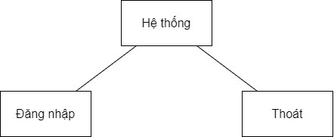

Hình III‑1: Cây chức năng hệ thống đăng nhập

**Quản lý danh mục:**

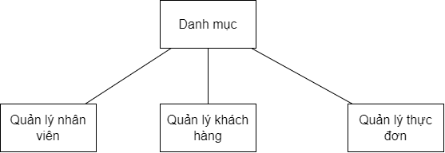

Hình III‑2: Cây chức năng quản lý danh mục

**Quản lý hóa đơn:**

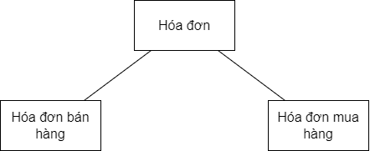

Hình III‑3: Cây chức năng quản lý hóa đơn

**Quản lý hàng hóa:**

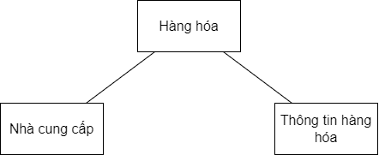

Hình III‑4: Cây chức năng quản lý hàng hóa

**Quản lý khu vực:**

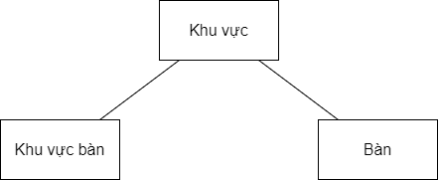

Hình III‑5: Cây chức năng quản lý khu vực

**Quản lý tài khoản:**

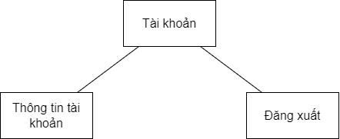

Hình III‑6: Cây chức năng quản lý tài khoản

### Diagram Description automatically generatedSơ đồ phân cấp chức năng

Hình III‑7: Sơ đồ phân cấp chức năng hệ thống

### Mô hình khái niệm/logic

Hình III‑8: Sơ đồ ngữ cảnh hệ thống

##### Diagram Description automatically generatedSơ đồ luồng dữ liệu (DFD) mức ngữ cảnh

Hình III‑9: Sơ đồ luồng dữ liệu dfd mức ngữ cảnh

#### Diagram Description automatically generatedSơ đồ luồng dữ liệu (DFD) mức đỉnh

Hình III‑10: Sơ đồ luồng dữ liệu dfd mức đỉnh

### Thiết kế cơ sở dữ liệu

#### A picture containing calendar Description automatically generatedMô hình dữ liệu mức quan niệm (mức logic)

Hình III‑11: Mô hình dữ liệu ERD mức quan niệm

#### Mô hình thực thể

TaiKhoanDangNhap (STK, MaNV, TenTK, MatKhau).

PhieuNhap (MaPN, MaHH, MaNCC, NgayNhap, SoLuong, GiaNhap, ThanhTien, GhiChu).

KhuVuc (MaKV, TenKV).

Ban (MaBan, MaKV, TenBan)

LoaiThucDon (MaLoai, Tenloai).

HoaDon (MaHD, MAKH, TenKH, SoDT, TenMon, TenBan, NgayTaoHD, GiaBan, SoLuong, DiemTL, GiamGia, TongTien).

ThucDon (MaMon, TenMon, Maloai, DonGIA, DVT).

NhanVien (MaNV, HoTenNV, GioiTinh, NgaySinh, DiaChi, SDT, NgayVaoLam, Email, MaCV).

ChucVu (MaCV, TenCV)

NhaCungCap (MaNCC, TenNCC, DiaChi, DienThoai, Email).

LoaiKhachHang (MaLKH, TenLKH).

KhachHang (MaKH, MaLKH, HoTenKH, NgaySinh, GioiTinh, SoDTKH, Email).

**Các tập thực thể:**

* **Thực thể BAN**

Bảng III‑1: Tập thực thể Bàn

|  |  |  |  |  |
| --- | --- | --- | --- | --- |
| Tên thuộc tính | Diễn giải | Kiểu dữ liệu | Chiều dài | Ràng buộc |
| MABAN | Mã Bàn | Nvarchar | 10 | Khóa chính |
| MAKV | Mã khu vực | Nvarchar | 10 | Khóa ngoại |
| TENBAN | Tên bàn | Nvarchar | 100 |  |

* **Thực thể PHIEUNHAP**

Bảng III‑2: Tập thực thể phiếu nhập

|  |  |  |  |  |
| --- | --- | --- | --- | --- |
| Tên thuộc tính | Diễn giải | Kiểu dữ liệu | Chiều dài | Ràng buộc |
| MAPN | Mã phiếu nhập | Nvarchar | 10 | Khóa chính |
| MAHH | Mã hàng hóa | Nvarchar | 10 | Khóa ngoại |
| MANCC | Mã nhà cung cấp | Nvarchar | 100 | Khóa ngoại |
| NGAYNHAP | Ngày nhập | Date |  |  |
| SOLUONG | Số lượng | Nvarchar | 10 |  |
| GIANHAP | Giá nhập | Float |  |  |
| THANHTIEN | Thành tiền | Float |  |  |
| GHICHU | Ghi chú | Nvarchar | 100 |  |

* **Thực thể KHUVUC**

Bảng III‑3: Tập thực thể khu vực

|  |  |  |  |  |
| --- | --- | --- | --- | --- |
| Tên thuộc tính | Diễn giải | Kiểu dữ liệu | Chiều dài | Ràng buộc |
| MAKV | Mã khu vực | Nvarchar | 10 | Khóa chính |
| TENKV | Tên khu vực | Nvarchar | 100 |  |

* **Thực thể NHANVIEN**

Bảng III‑4: Tập thực thể nhân viên

|  |  |  |  |  |
| --- | --- | --- | --- | --- |
| Tên thuộc tính | Diễn giải | Kiểu dữ liệu | Chiều dài | Ràng buộc |
| MANV | Mã nhân viên | Nvarchar | 10 | Khóa chính |
| HOTENNV | Tên nhân viên | Nvarchar | 100 |  |
| GIOITINH | Giới tính | Nvarchar | 10 |  |
| NGAYSINH | Ngày sinh | Datetime |  |  |
| DIACHI | Địa chỉ | Nvarchar | 100 |  |
| NGAYVAOLAM | Ngày vào làm | Datetime |  |  |
| SDT | Số điện thoại | Nvarchar | 15 |  |
| EMAIL | Email | Ntext |  |  |
| MACV | Mã chức vụ | Nvarchar | 10 | Khóa ngoại |

* **Thực thể CHUCVU**

Bảng III‑5: Tập thực thể Chức vụ

|  |  |  |  |  |
| --- | --- | --- | --- | --- |
| Tên thuộc tính | Diễn giải | Kiểu dữ liệu | Chiều dài | Ràng buộc |
| MACV | Mã chức vụ | Nvarchar | 10 | Khóa chính |
| TENCV | Tên chức vụ | Nvarchar | 100 |  |

* **Thực thể TAIKHOANDANGNHAP**

Bảng III‑6: Tập thực thể tài khoản đăng nhập

|  |  |  |  |  |
| --- | --- | --- | --- | --- |
| Tên thuộc tính | Diễn giải | Kiểu dữ liệu | Chiều dài | Ràng buộc |
| STK | Số tài khoản | int |  | Khóa chính |
| MANV | Mã nhân viên | Nvarchar | 10 | Khóa ngoại |
| TENTK | Tên tài khoản | Nvarchar | 50 |  |
| MATKHAU | Mật khẩu | Nvarchar | 50 |  |

* **Thực thể THUCDON**

Bảng III‑7: Tập thực thể thực đơn

|  |  |  |  |  |
| --- | --- | --- | --- | --- |
| Tên thuộc tính | Diễn giải | Kiểu dữ liệu | Chiều dài | Ràng buộc |
| MAMON | Mã món | Nvarchar | 10 | Khóa chính |
| MALOAI | Mã loại món | Nvarchar | 10 | Khóa ngoại |
| TENMON | Tên món | Nvarchar | 100 |  |
| DONGIA | Đơn giá | Float |  |  |
| DVT | Đơn vị tính | Nvarchar | 50 |  |

* **Thực thể NHACUNGCAP**

Bảng III‑8: Tập thực thể nhà cung cấp

|  |  |  |  |  |
| --- | --- | --- | --- | --- |
| Tên thuộc tính | Diễn giải | Kiểu dữ liệu | Chiều dài | Ràng buộc |
| MANCC | Mã nhà cung cấp | Nvarchar | 5 | Khóa chính |
| TENNCC | Tên nhà cung cấp | Nvarchar | 50 | Khóa ngoại |
| DIACHI | Địa chỉ | Nvarchar | 50 |  |
| DIENTHOAI | Điện thoại | Nvarchar | 15 |  |
| EMAIL | Email | Nvarchar | 30 |  |

* **Thực thể HANGHOA**

Bảng III‑9: Tập thực thể hàng hóa

|  |  |  |  |  |
| --- | --- | --- | --- | --- |
| Tên thuộc tính | Diễn giải | Kiểu dữ liệu | Chiều dài | Ràng buộc |
| MAHH | Mã hàng hóa | Nvarchar | 10 | Khóa chính |
| MALOAIHH | Mã loại hàng hóa | Nvarchar | 4 | Khóa ngoại |
| TENHH | Tên hàng hóa | Nvarchar | 50 |  |
| DONVITINH | Đơn vị tính | Nvarchar | 10 |  |
| GIA | Giá | Float |  |  |
| GHICHU | Ghi chú | Nvarchar | 100 |  |

* **Thực thể HOADON**

Bảng III‑10: Tập thực thể hóa đơn

|  |  |  |  |  |
| --- | --- | --- | --- | --- |
| Tên thuộc tính | Diễn giải | Kiểu dữ liệu | Chiều dài | Ràng buộc |
| MAHD | Mã hóa đơn | Nvarchar | 10 | Khóa chính |
| MAKH | Mã khách hàng | Nvarchar | 6 | Khóa ngoại |
| TENKH | Tên khách hàng | Nchar | 100 |  |
| SODT | Số điện thoại | Nchar | 15 |  |
| TENMON | Tên món | Nchar | 50 |  |
| TENBAN | Tên bàn | Nchar | 15 |  |
| NGAYTAOHD | Ngày tạo hóa đơn | Date |  |  |
| GIABAN | Giá bán | Float |  |  |
| SOLUONG | Số lượng | int |  |  |
| DIEMTL | Điểm tích lũy | Nchar | 15 |  |
| GIAMGIA | Giảm giá | Float |  |  |
| TONGTIEN | Tổng tiền | Float |  |  |

* **Thực thể KHACHHANG**

Bảng III‑11: Tập thực thể khách hàng

|  |  |  |  |  |
| --- | --- | --- | --- | --- |
| Tên thuộc tính | Diễn giải | Kiểu dữ liệu | Chiều dài | Ràng buộc |
| MAKH | Mã khách hàng | Nvarchar | 6 | Khóa chính |
| MALKH | Mã loại khách hàng | Nvarchar | 10 | Khóa ngoại |
| HOTENKH | Tên khách hàng | Nvarchar | 10 |  |
| NGAYSINH | Ngày sinh | Datetime |  |  |
| GIOITINH | Giới tính | Nvarchar | 10 |  |
| SODTKH | Số điện thoại | Nvarchar | 15 |  |
| DIEMTL | Điểm tích lũy | int |  |  |

* **Thực thể LOAIKHACHHANG**

Bảng III‑12: Tập thực thể loại khách hàng

|  |  |  |  |  |
| --- | --- | --- | --- | --- |
| Tên thuộc tính | Diễn giải | Kiểu dữ liệu | Chiều dài | Ràng buộc |
| MALKH | Mã loại khách hàng | Nvarchar | 10 | Khóa chính |
| TENLKH | Tên loại khách hàng | Nvarchar | 100 |  |

* **Thực thể LOAITHUCDON**

Bảng III‑13: Tập thực thể loại thực đơn

|  |  |  |  |  |
| --- | --- | --- | --- | --- |
| Tên thuộc tính | Diễn giải | Kiểu dữ liệu | Chiều dài | Ràng buộc |
| MALOAI | Mã loại thực đơn | Nvarchar | 10 | Khóa chính |
| TENLOAI | Tên loại thực đơn | Nvarchar | 50 |  |

* **Thực thể LOAIHANGHOA**

Bảng III‑14: Tập thực thể loại hàng hóa

|  |  |  |  |  |
| --- | --- | --- | --- | --- |
| Tên thuộc tính | Diễn giải | Kiểu dữ liệu | Chiều dài | Ràng buộc |
| MALOAIHH | Mã loại hàng hóa | Nvarchar | 4 | Khóa chính |
| TENLOAIHH | Tên loại hàng hóa | Nvarchar | 30 |  |
| GHICHU | Ghi chú |  | 100 |  |

#### Mối quan hệ giữa các thực thể

* **Xét NHANVIEN– TAIKHOANDANGNHAP**

Mỗi nhân viên chỉ sỡ hữu một tài khoản đăng nhập, một tài khoản chỉ thuộc một nhân viên.

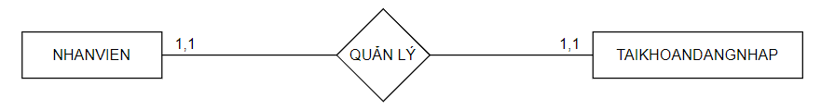

Hình III‑12: Mối quan hệ giữa hai thực thể tài khoản đăng nhập và nhân viên

* **Xét NHANVIEN – CHUCVU**

Một nhân viên chỉ làm việc bởi một chức vụ, chức vụ có thể có nhiều nhân viên

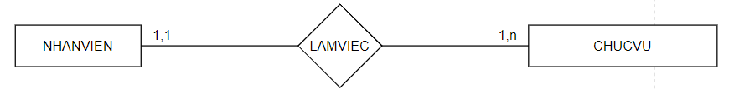

Hình III‑13: Mối quan hệ giữa hai thực thể chức vụ và nhân viên

* **Xét HANGHOA – LOAIHANGHOA**

Mỗi hàng hóa chỉ thuộc một loại hàng hóa, loại hàng hóa có thể có nhiều hàng hóa khác nhau.

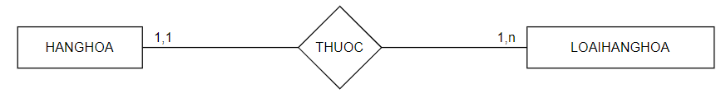

Hình III‑14: Mối quan hệ giữa hai thực thể hàng hóa và loại hàng hóa

* **Xét HANGHOA – NHACUNGCAP**

Nhà cung cấp có thể cung cấp nhiều hàng hóa khác nhau, mỗi hàng hóa có thể cung cấp bởi nhiều nhà cung cấp

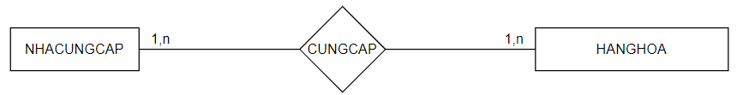

Hình III‑15: Mối quan hệ giữa hai thực thể nhà cung cấp và hàng hóa

* **Xét HANGHOA – PHIEUNHAP**

Một hàng hóa có thể có nhiều trên phiếu nhập, phiếu nhập có thể có một hay nhiều cho mỗi hàng hóa.

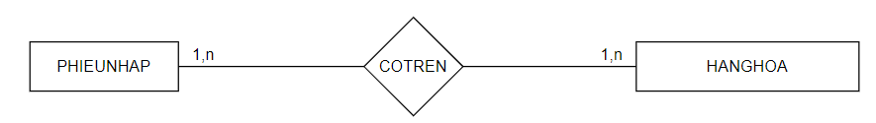

Hình III‑16: Mối quan hệ giữa hai thực thể phiếu nhập và hàng hóa

* **Xét PHIEUNHAP – NHACUNGCAP**

Nhà cung cấp có thể giao nhiều phiếu nhập. Một phiếu nhập chỉ thuộc một nhà cung cấp.

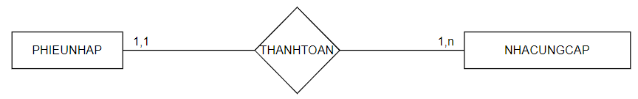

Hình III‑17: Mối quan hệ giữa hai thực thể phiếu nhập và nhà cung cấp

* **Xét BAN – KHUVUC**

Một khu vực có thể có nhiều bàn, một bàn chỉ thuộc một khu vực.

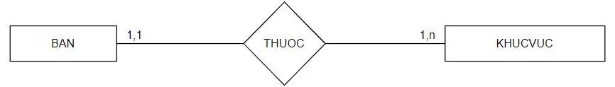

Hình III‑18: Mối quan hệ giữa hai thực thể bàn và khu vực

* **Xét BAN – HOADON**

Một bàn có thể có nhiều hóa đơn, hóa đơn chỉ thanh toán cho một bàn.

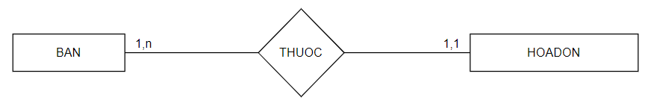

Hình III‑19: Mối quan hệ giữa hai thực thể bàn và hóa đơn

* **Xét THUCDON – LOAITHUCDON**

Loại thực đơn có thể có nhiều thực đơn, thực đơn chỉ thuộc một loại thực đơn nhất định.

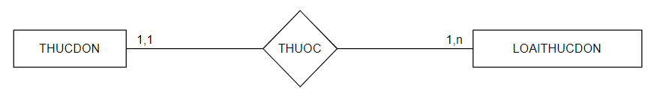

Hình III‑20: Mối quan hệ giữa hai thực thể thực đơn và loại thực đơn

* **Xét THUCDON – HOADON**

Có thể có nhiều thực đơn được gọi trong hóa đơn, hóa đơn có thể nhiều trong mỗi thực đơn.

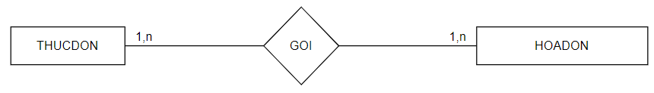

Hình III‑21: Mối quan hệ giữa hai thực thể thực đơn và hóa đơn

* **Xét KHACHHANG – HOADON**

Khách hàng chỉ có thể được nhận 1 hóa đơn, hóa đơn có thể có nhiều cho mỗi khách hàng.

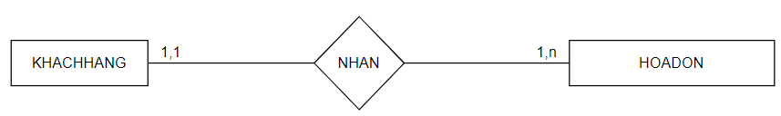

Hình III‑22: Mối quan hệ giữa hai thực thể khách hàng và hóa đơn

* **Xét KHACHHANG – LOAIKHACHHANG**

Khách hàng chỉ thuộc một loại khách hàng, loại khách hàng có thể có nhiều khách hàng khác nhau.

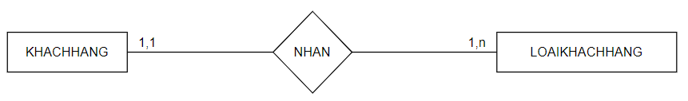

Hình III‑23: Mối quan hệ giữa hai thực thể khách hàng và loại khách hàng

#### Ràng buộc toàn vẹn và tầm ảnh hưởng

* **Ràng buộc toàn vẹn:**

❄Chú ý:

Dấu “-” không ảnh hưởng.

Dấu “+” ảnh hưởng.

**Ràng buộc khóa chính:**

**R1**: Mỗi nhân viên có một mã nhân viên không trùng lặp.

Bảng III‑15: Ràng buộc khóa chính của tập thực thể nhân viên

|  |  |  |  |
| --- | --- | --- | --- |
| R1 | Thêm | Xóa | Sửa |
| Nhân viên | - | + | - |

**R2**: Mỗi bàn có một mã bàn không trùng lặp.

Bảng III‑16: Ràng buộc khóa chính của tập thực thể bàn

|  |  |  |  |
| --- | --- | --- | --- |
| R2 | Thêm | Xóa | Sửa |
| Bàn | - | + | - |

**R3**: Mỗi phiếu nhập có một mã phiếu không trùng lặp.

Bảng III‑17: Ràng buộc khóa chính của tập thực thể phiếu nhập

|  |  |  |  |
| --- | --- | --- | --- |
| R3 | Thêm | Xóa | Sửa |
| Phiếu nhập | - | + | - |

**R4**: Mỗi khu vực có một mã khu vực không trùng lặp.

Bảng III‑18: Ràng buộc khóa chính của tập thực thể khu vực

|  |  |  |  |
| --- | --- | --- | --- |
| R4 | Thêm | Xóa | Sửa |
| Khu vực | - | + | - |

**R5**: Mỗi loại thực đơn có một mã loại không trùng lặp.

Bảng III‑19: Ràng buộc khóa chính của tập thực thể loại thực đơn

|  |  |  |  |
| --- | --- | --- | --- |
| R5 | Thêm | Xóa | Sửa |
| Loại thực đơn | - | + | - |

**R6:** Mỗi hóa đơn có một mã hóa đơn không trùng lặp.

Bảng III‑20: Ràng buộc khóa chính của tập thực thể hóa đơn

|  |  |  |  |
| --- | --- | --- | --- |
| R6 | Thêm | Xóa | Sửa |
| Hóa đơn | - | + | - |

**R7:** Mỗi khách hàng có một mã khách hàng không trùng lặp.

Bảng III‑21: Ràng buộc khóa chính của tập thực thể khách hàng

|  |  |  |  |
| --- | --- | --- | --- |
| R7 | Thêm | Xóa | Sửa |
| Khách hàng | - | + | - |

**R8:** Mỗi tài khoản đăng nhập có một mã không trùng lặp.

Bảng III‑22: Ràng buộc khóa chính của tập thực thể tài khoản đăng nhập

|  |  |  |  |
| --- | --- | --- | --- |
| R8 | Thêm | Xóa | Sửa |
| Tài khoản đăng nhập | - | + | - |

**R9:** Mỗi nhà cung cấp có một mã khác nhau

Bảng III‑23: Ràng buộc khóa chính của tập thực thể nhà cung cấp

|  |  |  |  |
| --- | --- | --- | --- |
| R9 | Thêm | Xóa | Sửa |
| Nhà cung cấp | - | + | - |

**R10:** Mỗi thực đơn có một mã thực đơn khác nhau

Bảng III‑24: Ràng buộc khóa chính của tập thực thể thực đơn

|  |  |  |  |
| --- | --- | --- | --- |
| R10 | Thêm | Xóa | Sửa |
| Thực đơn | - | + | - |

**R11:** Mỗi Chức vụ có một mã chức vụ khác nhau

Bảng III‑25: Ràng buộc khóa chính của tập thực thể chức vụ

|  |  |  |  |
| --- | --- | --- | --- |
| R11 | Thêm | Xóa | Sửa |
| Chức vụ | - | + | - |

**R12:** Mỗi hàng hóa có một mã hàng hóa khác nhau

Bảng III‑26: Ràng buộc khóa chính của tập thực thể hàng hóa

|  |  |  |  |
| --- | --- | --- | --- |
| R12 | Thêm | Xóa | Sửa |
| Hàng hóa | - | + | - |

**R13:** Mỗi loại hàng hóa có một mã loại hàng hóa khác nhau

Bảng III‑27: Ràng buộc khóa chính của tập thực thể loại hàng hóa

|  |  |  |  |
| --- | --- | --- | --- |
| R13 | Thêm | Xóa | Sửa |
| Loại hàng hóa | - | + | - |

**R14:** Mỗi loại khách hàng có mã loại khác nhau

Bảng III‑28: Ràng buộc khóa chính của tập thực thể loại khách hàng

|  |  |  |  |
| --- | --- | --- | --- |
| R14 | Thêm | Xóa | Sửa |
| Loại khách hàng | - | + | - |

### Ràng buộc khóa ngoại

* **R1: Mỗi TaiKhoanDangNhap thuộc về một NhanVien nhất định**

Bối cảnh: NhanVien, TaiKhoanDangNhap

∀nv∈NhanVien, ∀b∈TaiKhoanDangNhap sao cho nv. MaNV=b.MaNV

Bảng tầm ảnh hưởng:

Bảng III‑29: Tầm ảnh hưởng giữa tài khoản đăng nhập và nhân viên

|  |  |  |  |
| --- | --- | --- | --- |
| R1 | Thêm | Xóa | Sửa |
| NhanVien | - | + | + |
| TaiKhoanDangNhap | + | - | - |

* **R2: Mỗi KhachHang thuộc về một LoaiKhachHang nhất định**

Bối cảnh: KhachHang, LoaiKhachHang.

∀p∈ KhachHang, ∀c∈ LoaiKhachHang sao cho p. MaLKH=c.MaLKH

Bảng tầm ảnh hưởng:

Bảng III‑30: Tầm ảnh hưởng giữa khách hàng và loại khách hàng

|  |  |  |  |
| --- | --- | --- | --- |
| R2 | Thêm | Xóa | Sửa |
| KhachHang | + | - | - |
| LoaiKhachHang | - | + | + |

* **R3: Mỗi Ban thộc về một KhuVuc nhất định**

Bối cảnh: Ban, KhuVuc

∀kv∈KhuVuc, ∀b∈Ban sao cho kv. MaKV=b.MaKV

Bảng tầm ảnh hưởng:

Bảng III‑31: Tầm ảnh hưởng giữa bàn và khu vực

|  |  |  |  |
| --- | --- | --- | --- |
| R3 | Thêm | Xóa | Sửa |
| Ban | - | + | + |
| KhuVuc | + | - | - |

* **R4: Mỗi Ban thuộc về một HoaDon nhất định**

Bối cảnh: Ban, HoaDon

∀b∈Ban,∀p∈HoaDon sao cho p. MaBan=b.MaBan.

Bảng tầm ảnh hưởng:

Bảng III‑32: Tầm ảnh hưởng giữa bàn và hóa đơn

|  |  |  |  |
| --- | --- | --- | --- |
| R4 | Thêm | Xóa | Sửa |
| Ban | + | - | - |
| HoaDon | - | + | + |

* **R5: Mỗi ThucDon thuộc về một hoặc nhiều LoaiThucDon.**

Bối cảnh: ThucDon, LoaiThucDon

∀td∈ ThucDon,∀lm∈ LoaiThucDon sao cho tn. maloai=lm. maloai.

Bảng tầm ảnh hưởng:

Bảng III‑33: Tầm ảnh hưởng giữa thực đơn và loại thực đơn

|  |  |  |  |
| --- | --- | --- | --- |
| R5 | Thêm | Xóa | Sửa |
| ThucDon | - | + | + |
| LoaiMon | + | - | - |

* **R6: Mỗi NhanVien thì có một ChucVu nhất định**

Bối cảnh: NhanVien, ChucVu

∀nv∈ NhanVien,∀cc∈ ChucVu sao cho Nv. MaCV=cc. MaCV.

Bảng tầm ảnh hưởng:

Bảng III‑34: Tầm ảnh hưởng giữa nhân viên và chức vụ

|  |  |  |  |
| --- | --- | --- | --- |
| R6 | Thêm | Xóa | Sửa |
| Nhanvien | + | - | - |
| ChucVu | - | + | + |

### Mô hình Diagram

Hình III‑24: Mô hình Diagram

# HIỆN THỰC CHƯƠNG TRÌNH

## Xây dựng form đăng nhập

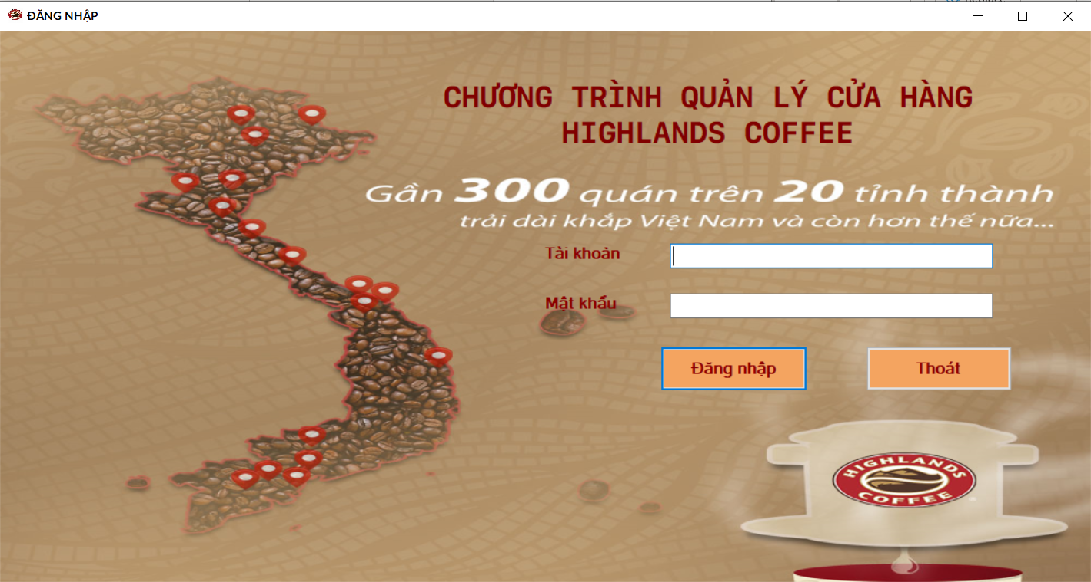**Giao diện form đăng nhập:**

Hình IV‑1: Giao diện form đăng nhập

Tên đăng nhập và mật khẩu là thông tin đăng nhập mà mỗi người dùng sẽ được tạo bởi quản trị viên trong SQL Server.

Người dùng sẽ đăng nhập tài khoản với mật khẩu sau đó ấn nút lệnh đăng nhập.

Tài khoản đã tạo sẵn:

+ Tên tài khoản mẫu: admin

+ Mật khẩu mẫu: 1

+ Nếu nhập đúng mật khẩu thì sẽ hiện thông báo đã đăng nhập thành công của chương trình:

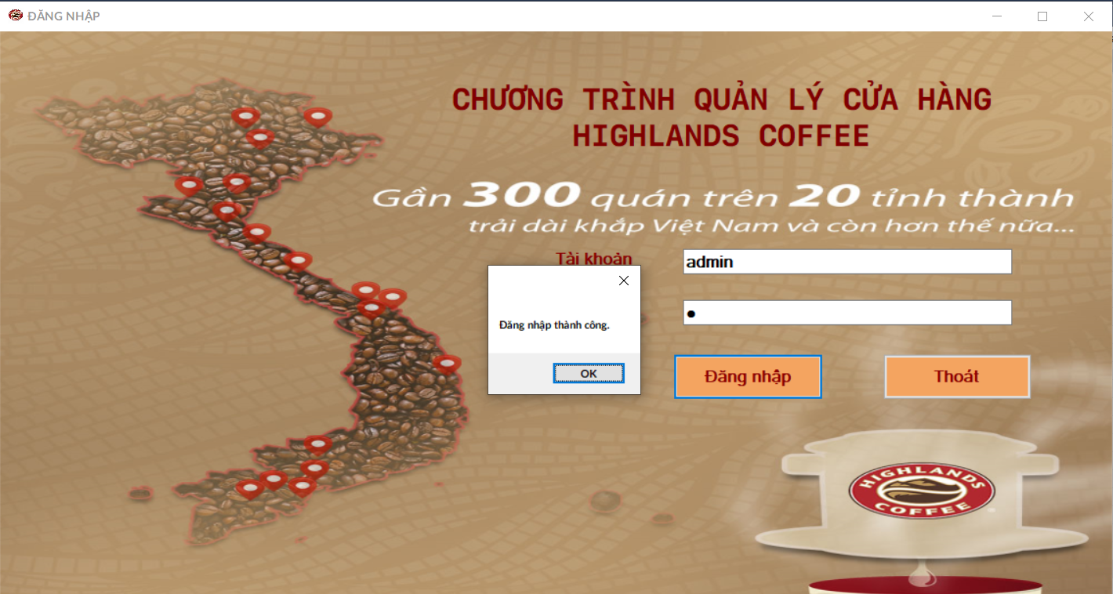

Hình IV‑2: Đăng nhập thành công

## Xây dựng form giao diện chính

Khi đăng nhập thành công, người dùng sẽ được đăng nhập vào hệ thống và xuất hiện ra form chính cho người dùng thực hiện các thao tác tiếp theo.

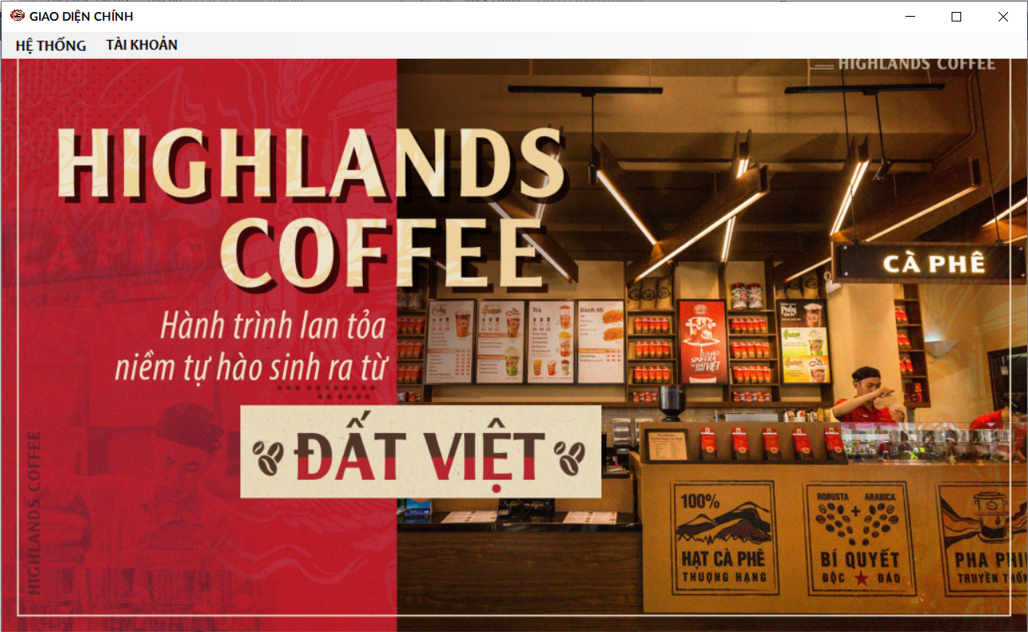

Hình IV‑3: Giao diện chính

## Xây dựng form quản lý nhân viên

Người dùng chọn Hệ thống $→$ Danh mục $→$ Quản lý nhân viên. Sẽ mở ra form quản lý nhân viên và người dùng thao tác trên form.

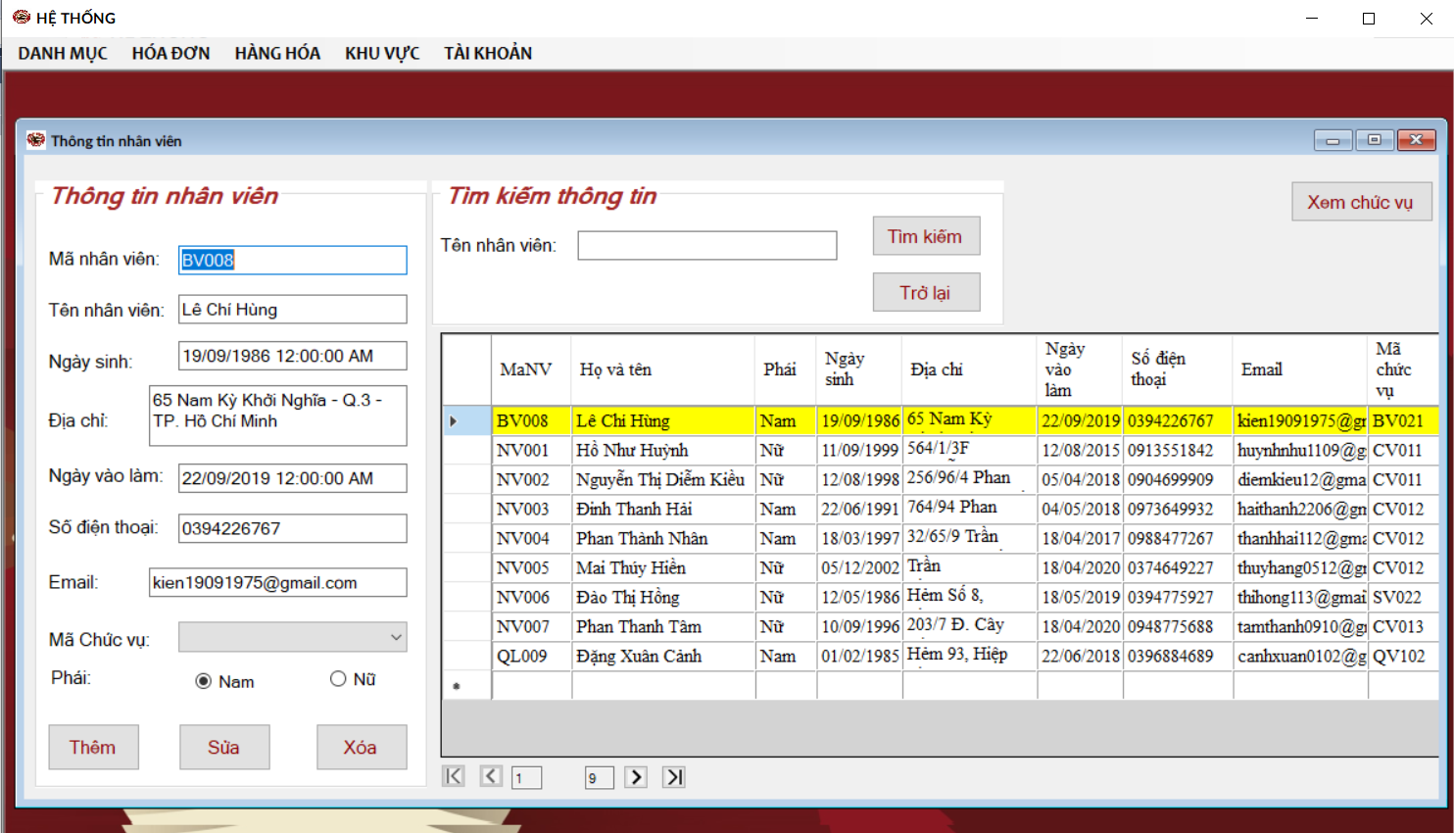

Hình IV‑4: Form quản lý nhân viên

**Xây dựng các chức năng:**

* Khi nhập vào lưới thì thông tin sẽ hiện lên các textbox, combobox, radiobutton.
* Khi nhấn nút thêm thì thông tin trên các textbox sẽ được xuống cơ sở dữ liệu, sau đó hiển thị lên lưới.
* Khi nhấn xuống dưới lưới thì thông tin hiện lên các textbox, radiobutton. Khi đó sửa trên các textbox, radiobutton bấm vào nút sửa thông tin sẽ được lưu xuống cơ sở dữ liệu và hiển thị dưới lưới.
* Bấm nút xóa thì xóa thông tin của nhân viên đó.
* Khi nhấn vào nút xem chức vụ sẽ hiển thị cho người dùng xem thông tin các chức vụ có trong hệ thống cửa hàng

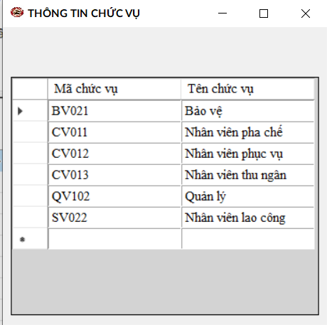

Hình IV‑5: Form thông tin chức vụ

**Chức năng thêm nhân viên:**

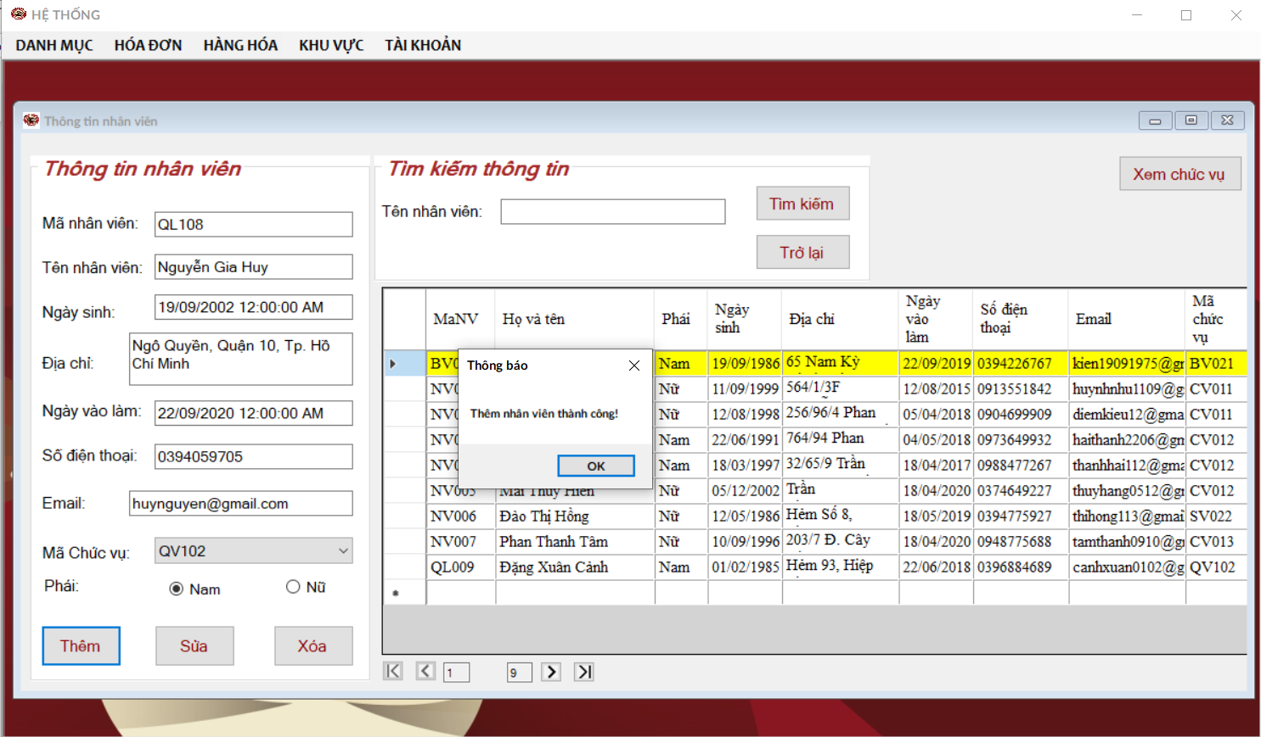

Hình IV‑6:Thêm nhân viên

**Chức năng xóa nhân viên:**

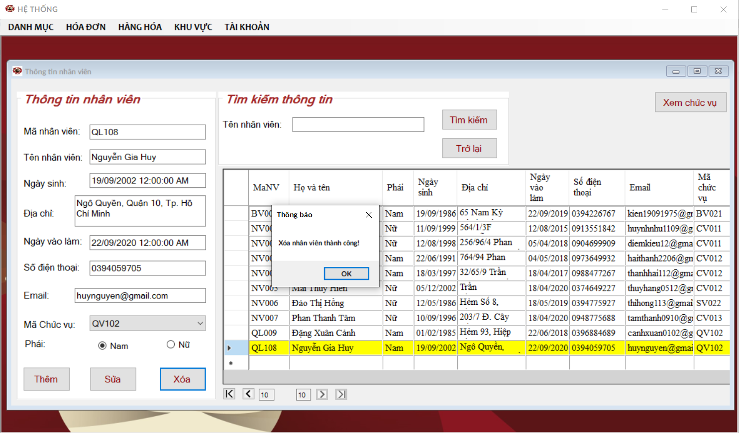

Hình IV‑7: Xóa nhân viên

Các chức năng còn lại thực hiện tương tự…

## Xây dựng form quản lý khách hàng

Tại danh mục như trên chọn quản lý khách hàng. Chương trình sẽ mở form để người dùng có thể thao tác.

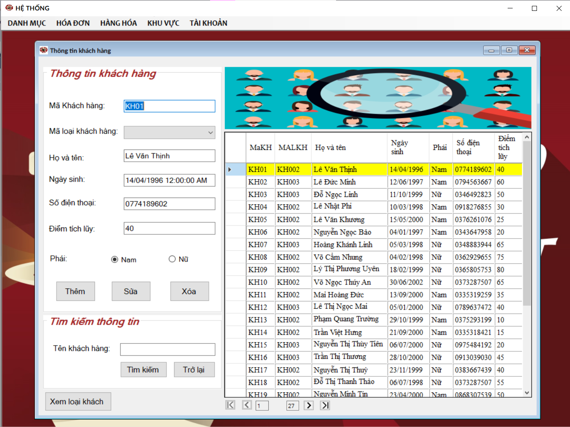

Hình IV‑8: Form quản lý khách hàng

**Xây dựng các chức năng:**

* Khi nhập vào lưới thì thông tin sẽ hiện lên các textbox, combobox, radiobutton.
* Khi nhấn nút thêm thì thông tin trên các textbox sẽ được xuống cơ sở dữ liệu, sau đó hiển thị lên lưới.
* Khi nhấn xuống dưới lưới thì thông tin hiện lên các textbox, radiobutton. Khi đó sửa trên các textbox, radiobutton bấm vào nút sửa thông tin sẽ được lưu xuống cơ sở dữ liệu và hiển thị dưới lưới.
* Bấm nút xóa thì xóa thông tin của khách hàng đó.
* Khi nhấn vào nút tìm kiếm: Nhập tên khách hàng, sau đó bấm vào tìm kiếm sẽ hiện thị lên lưới thông tin khách hàng mà người dùng muốn tìm.
* Khi bấm vào nút xem loại khách hàng sẽ hiển thị cho người dùng xem các loại khách.

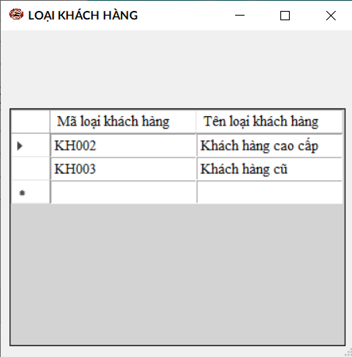

Hình IV‑9: Form thông tin chức vụ

**Chức năng thêm khách hàng:**

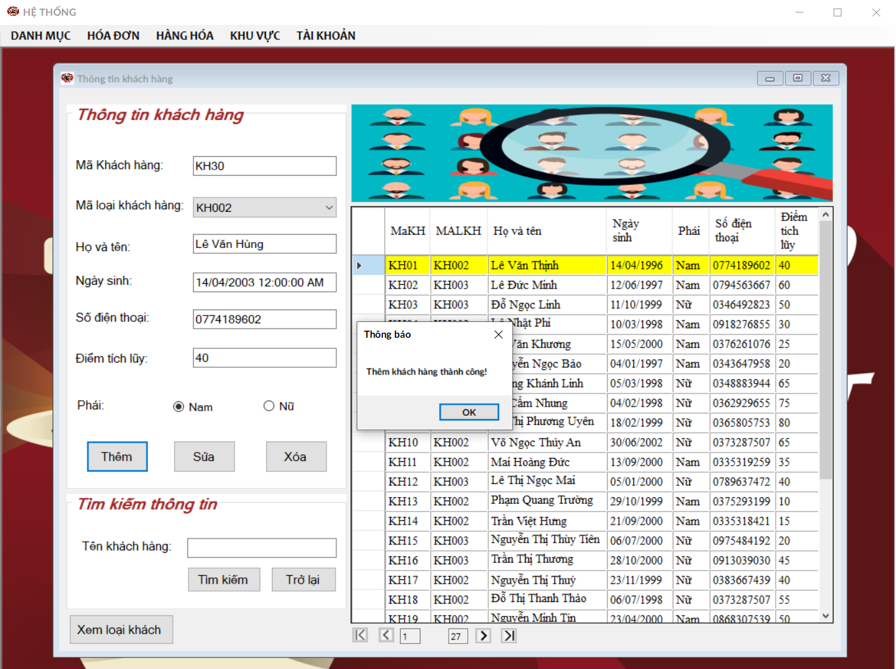

Hình IV‑10: Thêm khách hàng

**Chức năng xóa khách hàng:**

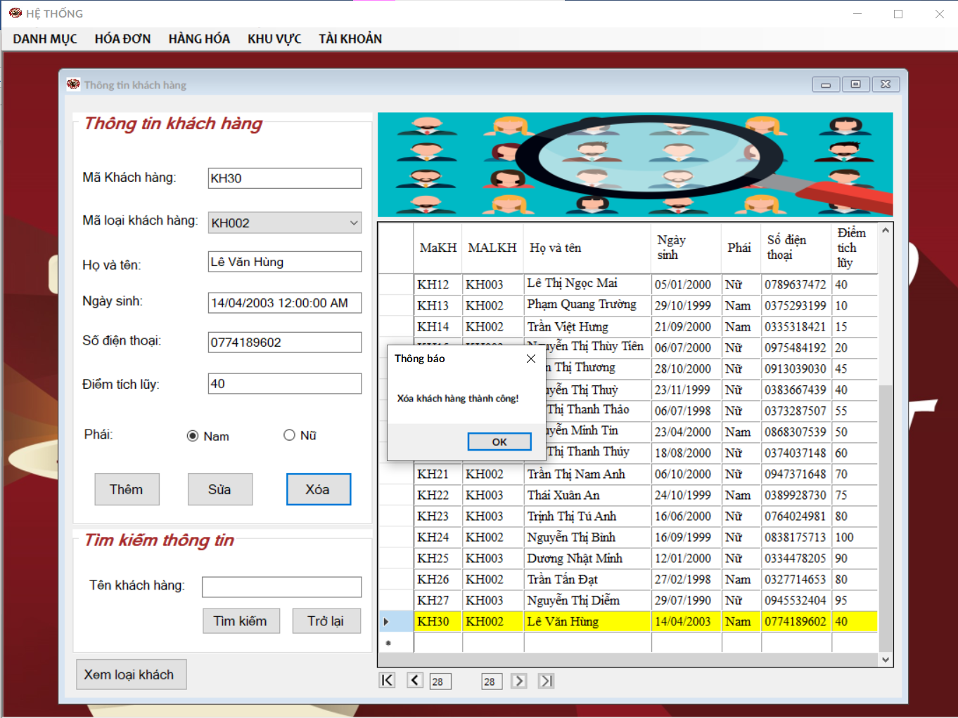

Hình IV‑11: Xóa khách hàng

Các chức năng còn lại thực hiện tương tự…

## Xây dựng form quản lý thực đơn

Tại danh mục như trên, chọn quản lý thực đơn. Chương trình sẽ hiện lên form cho người dùng thực hiện các thao tác.

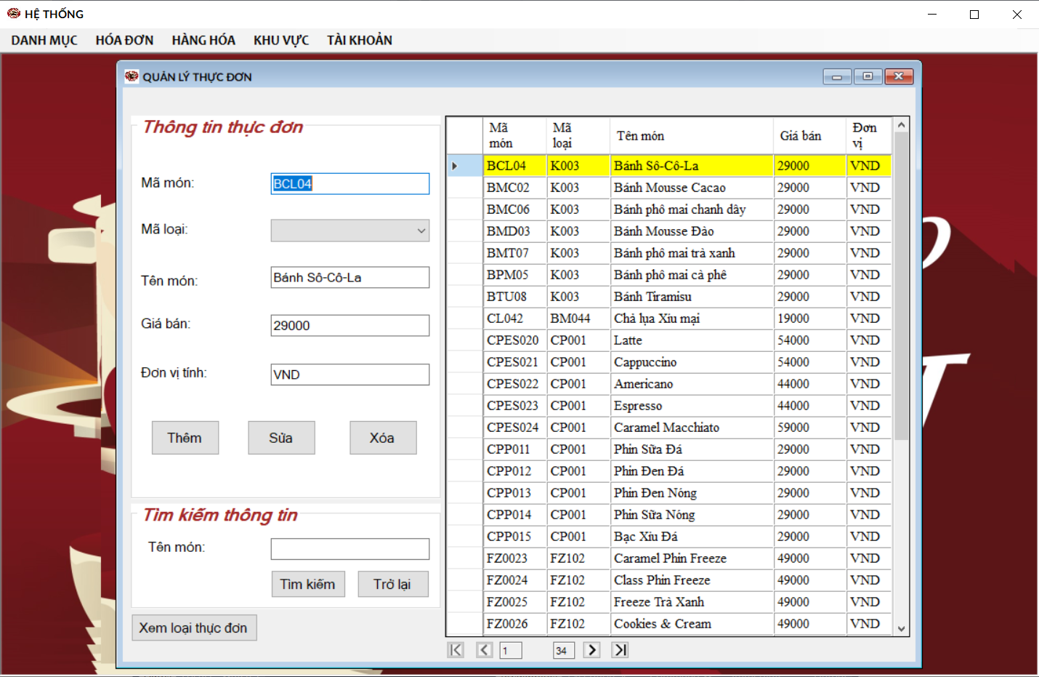

Hình IV‑12: Form quản lý thực đơn

**Xây dựng các chức năng:**

* Khi nhập vào lưới thì thông tin sẽ hiện lên các textbox, combobox, radiobutton.
* Khi nhấn nút thêm thì thông tin trên các textbox sẽ được xuống cơ sở dữ liệu, sau đó hiển thị lên lưới.
* Khi nhấn xuống dưới lưới thì thông tin hiện lên các textbox, radiobutton. Khi đó sửa trên các textbox, radiobutton bấm vào nút sửa thông tin sẽ được lưu xuống cơ sở dữ liệu và hiển thị dưới lưới.
* Bấm nút xóa thì xóa thông tin của món đó.
* Khi nhấn vào nút tìm kiếm: Nhập tên món, sau đó bấm vào tìm kiếm sẽ hiện thị lên lưới thông tin món mà người dùng muốn tìm.
* Khi bấm vào nút xem loại thực đơn sẽ hiển thị cho người dùng xem các loại thực đơn có trong hệ thống

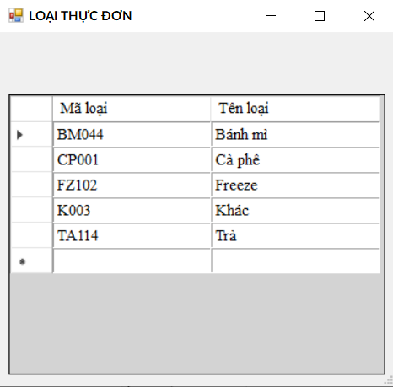

Hình IV‑13: Form thông tin loại thực đơn

**Chức năng thêm món:**

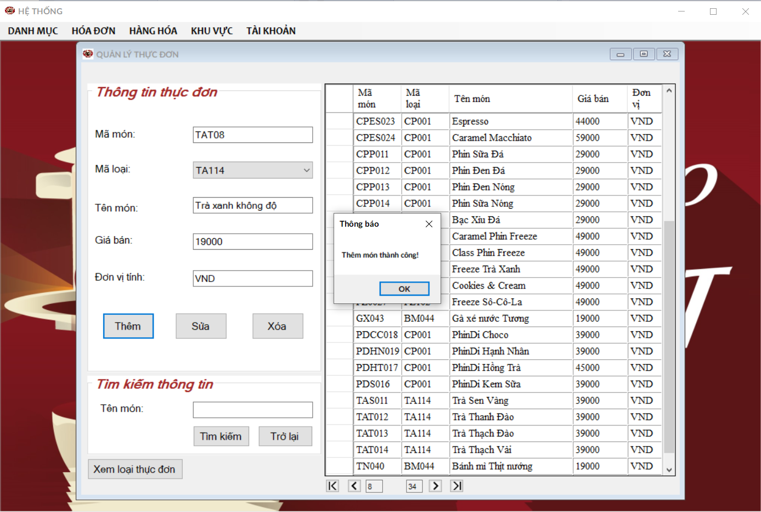

Hình IV‑14: Thêm thực đơn

**Chức năng xóa món:**

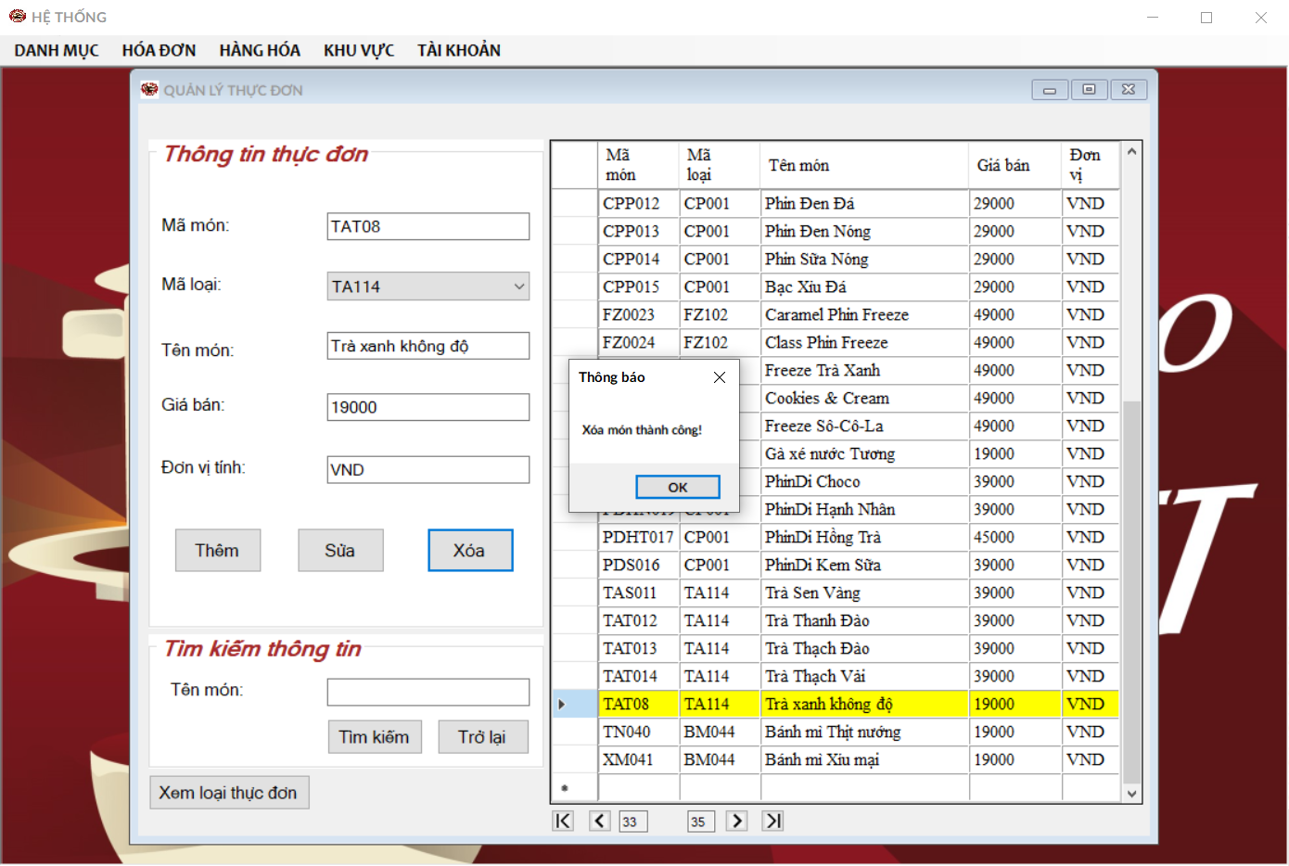

Hình IV‑15: Xóa thực đơn

Các chức năng còn lại thực hiện tương tự…

## Xây dựng form hóa đơn bán hàng

Tại menu hóa đơn, chọn hóa đơn bán hàng. Chương trình sẽ hiện lên form cho người dùng thực hiện các thao tác.

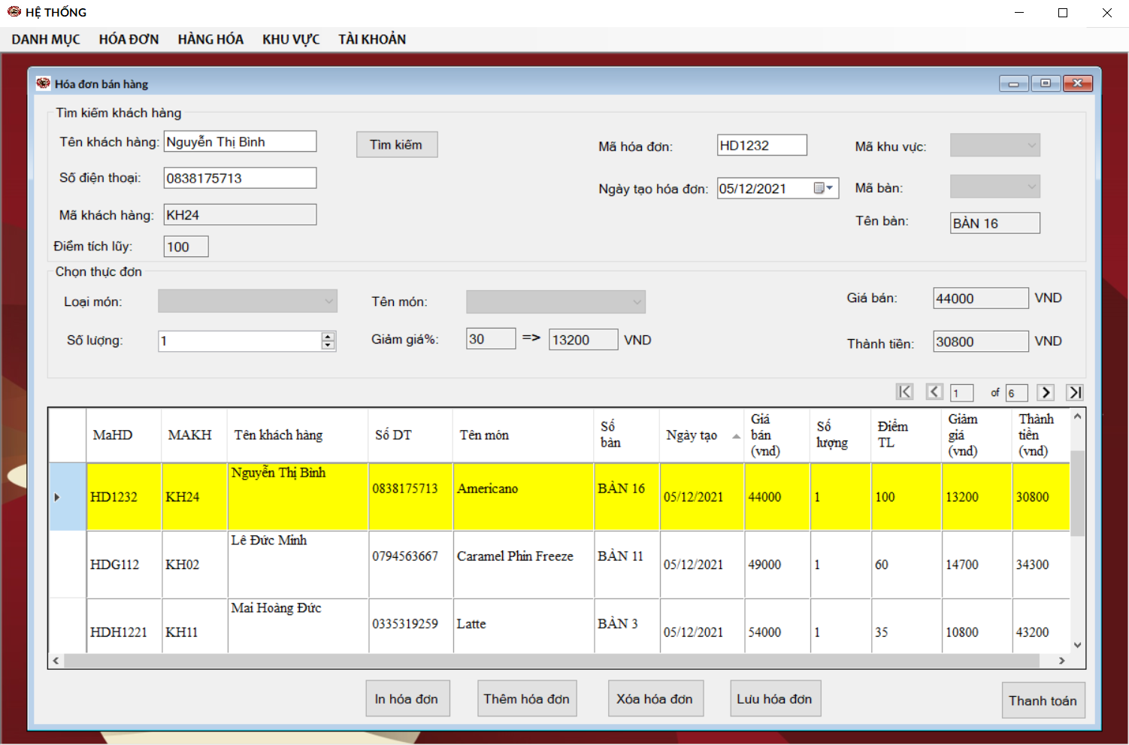

Hình IV‑16: Form Hóa đơn bán hàng

* Khi nhập vào lưới thì thông tin sẽ hiện lên các textbox, combobox…
* Khi nhấn nút lưu hóa đơn thì thông tin trên các textbox sẽ được xuống cơ sở dữ liệu, sau đó hiển thị lên lưới.
* Bấm nút xóa thì xóa thông tin của hóa đơn đó.
* Khi nhấn nút thanh toán số tiền sẽ được tính và hiện lên textbox.
* Để thêm thông tin hóa đơn mới người dùng nhập trình tự như sau:
* Khi nhấn nút thêm hóa đơn thì các combobox sẽ hiện lên và các textbox sẽ trống cho người dùng nhập thông tin hóa đơn mới.
* Nhập thông tin khách hàng và tìm kiếm xem khách hàng đã được lưu thông tin trong danh sách hay chưa. Nếu chưa thì thêm thông tin trong form quản lý khách hàng sau khó quay lại và nhập thông tin khách hàng lại.
* Nếu như thông tin khách hàng đã có thì sẽ hiện lên điểm tích lũy mà khách hàng có. Dựa vào điểm tích lũy thì phần trăm giả giá sẽ tương ứng: dưới 15 điểm tích lũy thì giảm giá sẽ là 0%, nằm trong khoảng 15 đến 30 điểm tích lũy sẽ được giảm 10%, nằm trong khoảng 30 đến 50 điểm tích lũy thì giảm giá sẽ là 20%, nằm trong khoảng 50 đến 100 điểm tích lũy thì sẽ giảm 30% và trên 100 điểm tích lũy thì sẽ giảm 50% cho mỗi sản phẩm mà khách hàng chọn.
* Sau đó chọn thực đơn mà khách yêu cầu. Giá của món và số tiền giảm sẽ được hiển thị lên textbox.
* Sau đó tạo mã hóa đơn và khu vực bàn mà khách muốn.
* Nhấn thanh toán để thanh toán tiền của khách.
* Cuối cùng nhấn lưu hóa đơn để thêm hóa mới.
* Khi nhấn nút in hóa đơn thì sẽ xuất ra hóa đơn cho người dùng

**Chức năng thêm hóa đơn:**

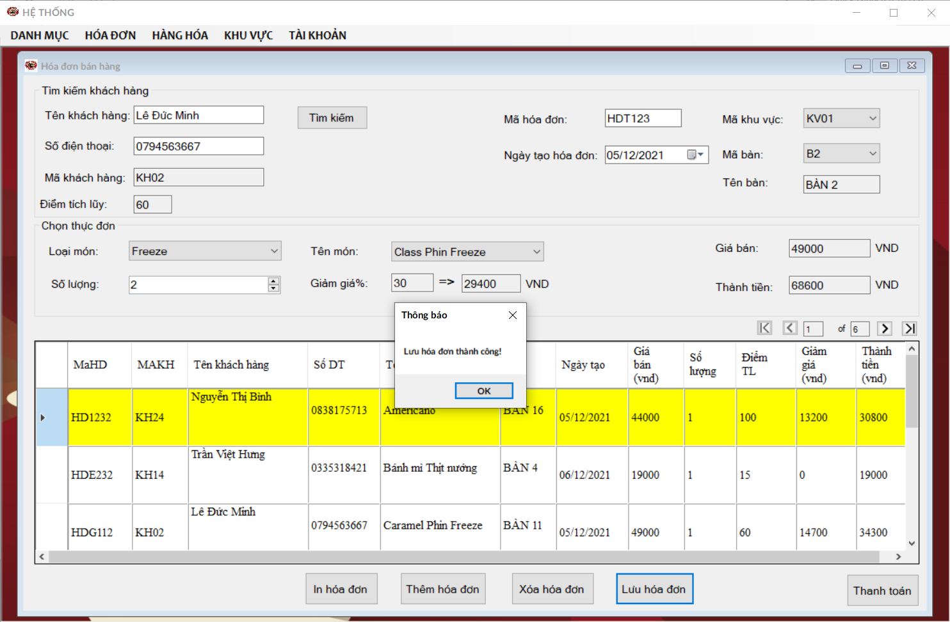

Hình IV‑17: Thêm hóa đơn

**Chức năng in hóa đơn:**

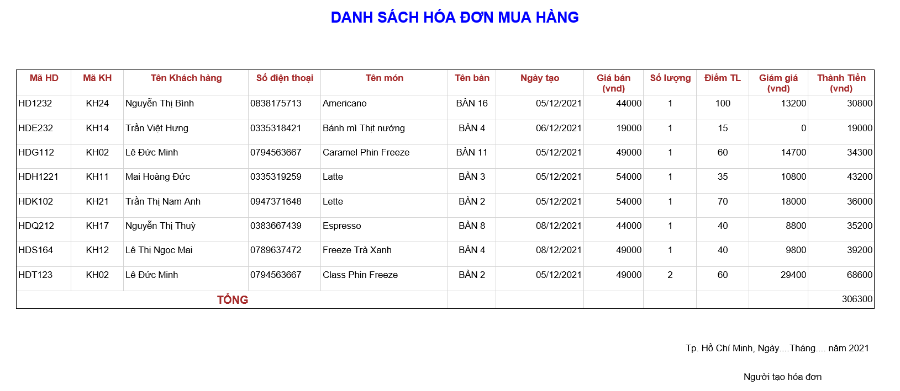

Hình IV‑18: Báo cáo hóa đơn bán hàng

**Chức năng xóa hóa đơn:**

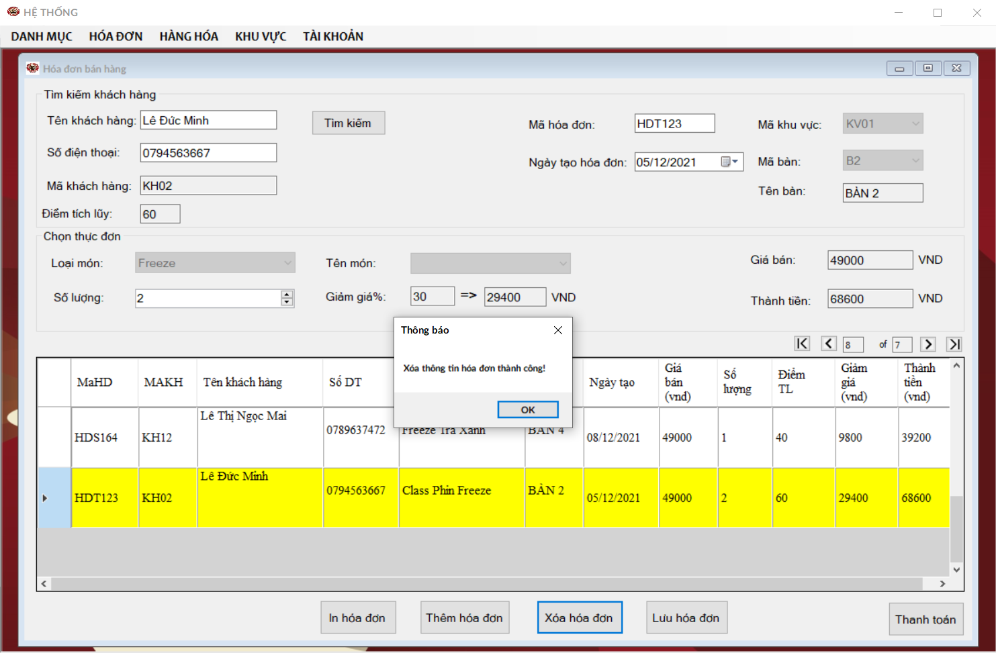

Hình IV‑19: Xóa hóa đơn

## Xây dựng form phiếu mua hàng

Tại menu hóa đơn, chọn hóa đơn nhập hàng. Chương trình sẽ hiện lên form cho người dùng thực hiện các thao tác.

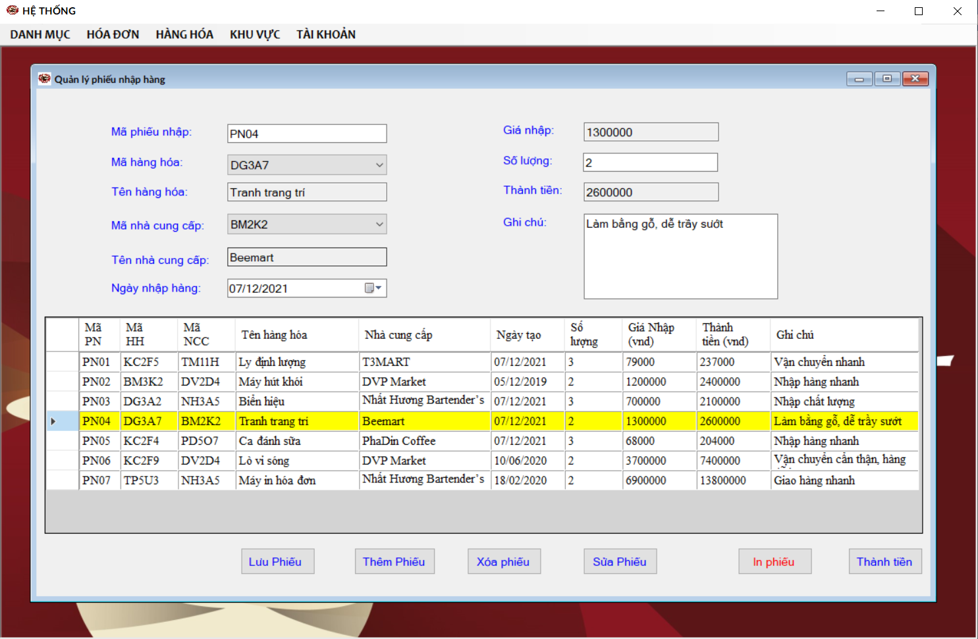

Hình IV‑20: Form phiếu mua hàng

* Khi nhập vào lưới thì thông tin sẽ hiện lên các textbox, combobox…
* Khi nhấn nút lưu phiếu thì thông tin trên các textbox sẽ được đưa xuống cơ sở dữ liệu, sau đó hiển thị lên lưới.
* Khi nhấn vào lưới thì các thông tin sẽ hiện lên textbox sau đó sửa thông tin và nhấn nút sửa phiếu để cập nhật thông tin được sửa.
* Bấm nút xóa phiếu thì xóa thông tin của phiếu nhập đó.
* Khi nhấn nút thanh toán số tiền sẽ được tính và hiện lên textbox.
* Khi nhấn vào nút in phiếu sẽ hiện thị lên hóa đơn mua hàng gồm nhà cung cấp, phiếu nhập và hàng hóa.
* Để thêm thông tin hóa đơn mới người dùng nhập trình tự như sau:
* Tạo mã phiếu, sau đó chọn các thông tin cần thiết, sau khi tên hàng hóa được hiển thị thì giá sẽ lượng hiện thị trên textbox.
* Nhập số lượng yêu cầu và nhấn nút thanh toán để hiện thị tổng tiền
* Sau đó nhấn nút lưu phiếu để thêm thông tin lên cơ sở dữ liệu

**Chức năng thêm phiếu mua:**

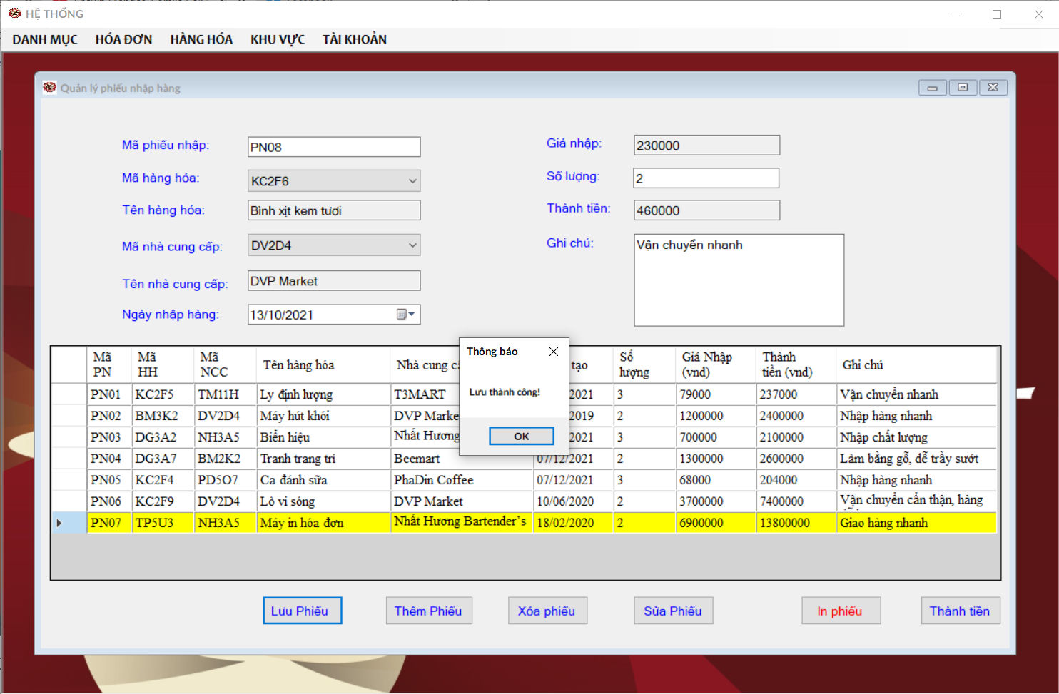

Hình IV‑21: Thêm phiếu mua hàng

**Chức năng xóa phiếu mua:**

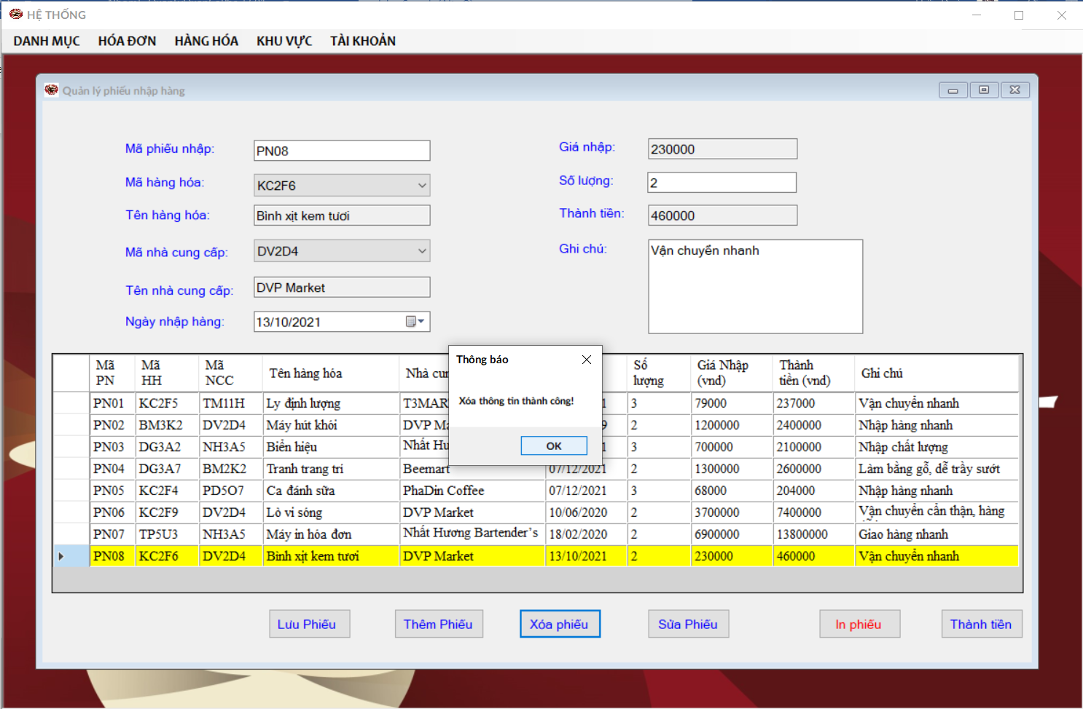

Hình IV‑22: Xóa phiếu mua hàng

**Chức năng sửa phiếu:**

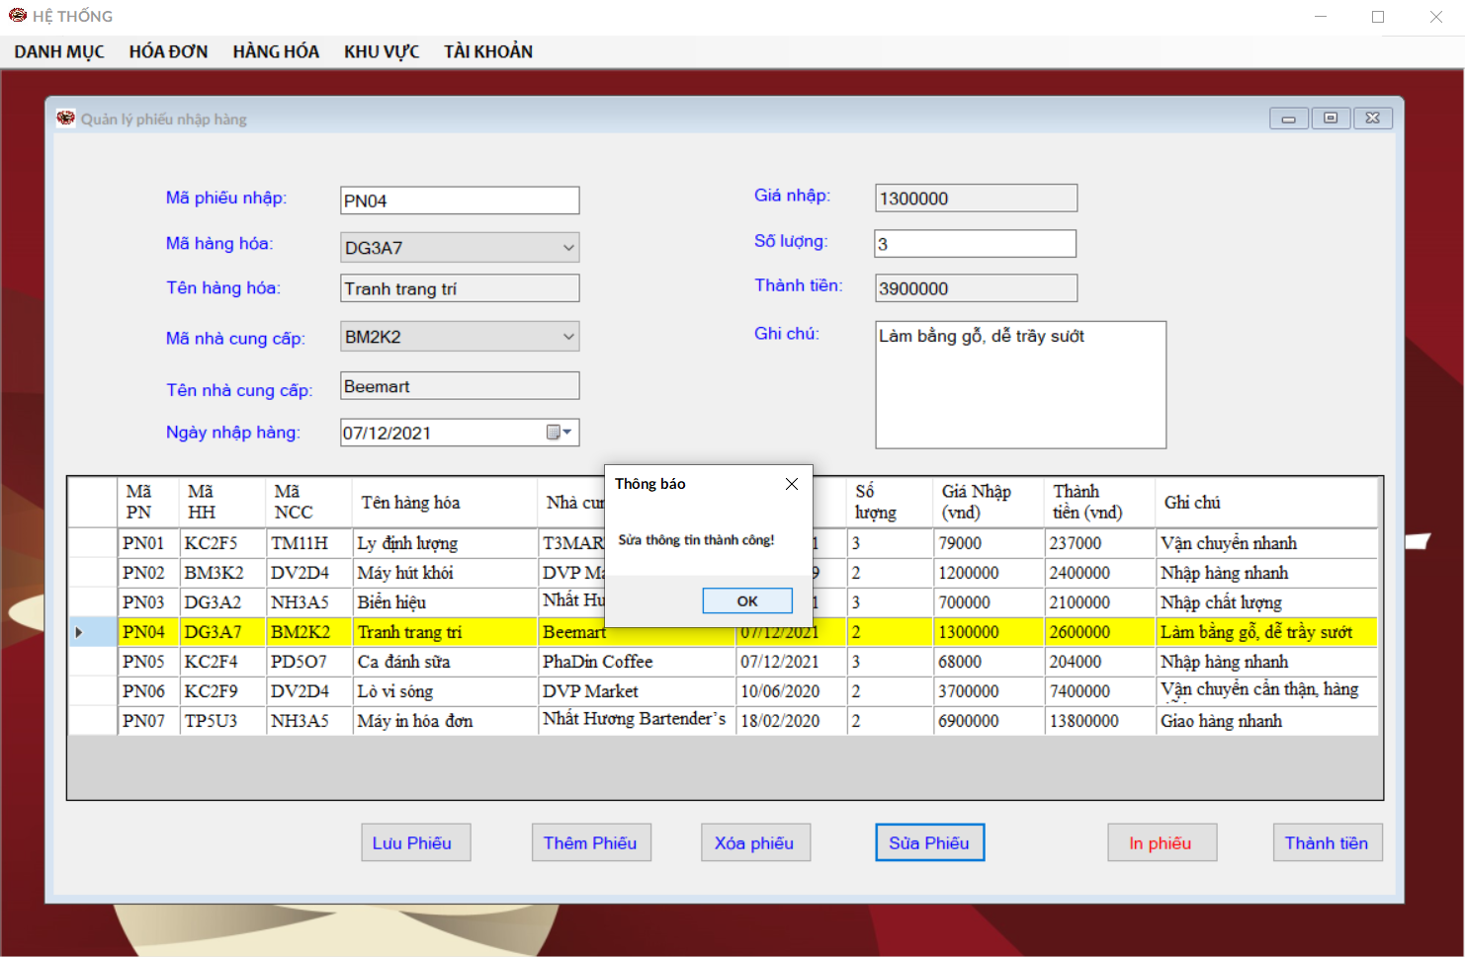

Hình IV‑23: Sửa phiếu mua hàng

**Chức năng in phiếu mua hàng:**

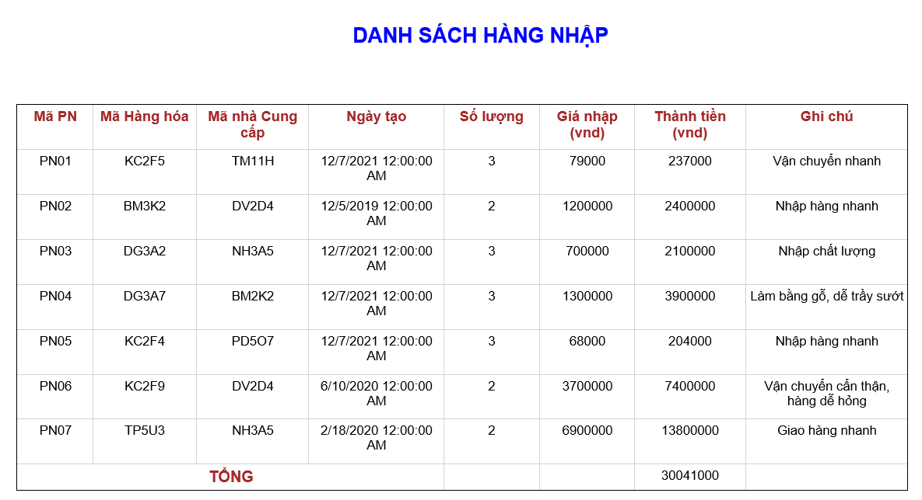

Hình IV‑24: Báo cáo tổng hợp phiếu mua hàng

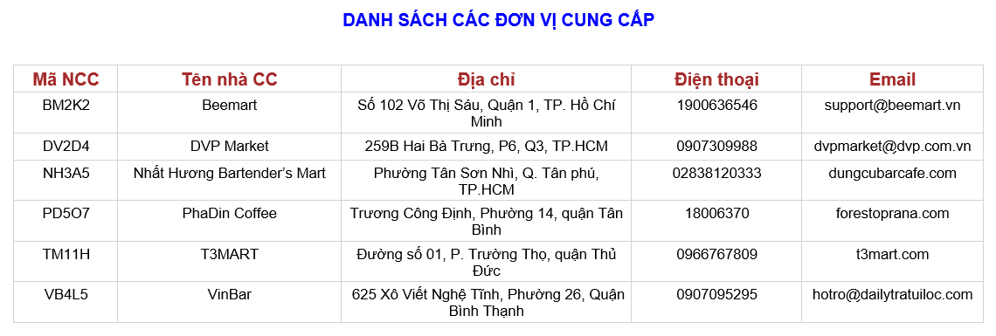

Hình IV‑25: Báo cáo các đơn vị cung cấp

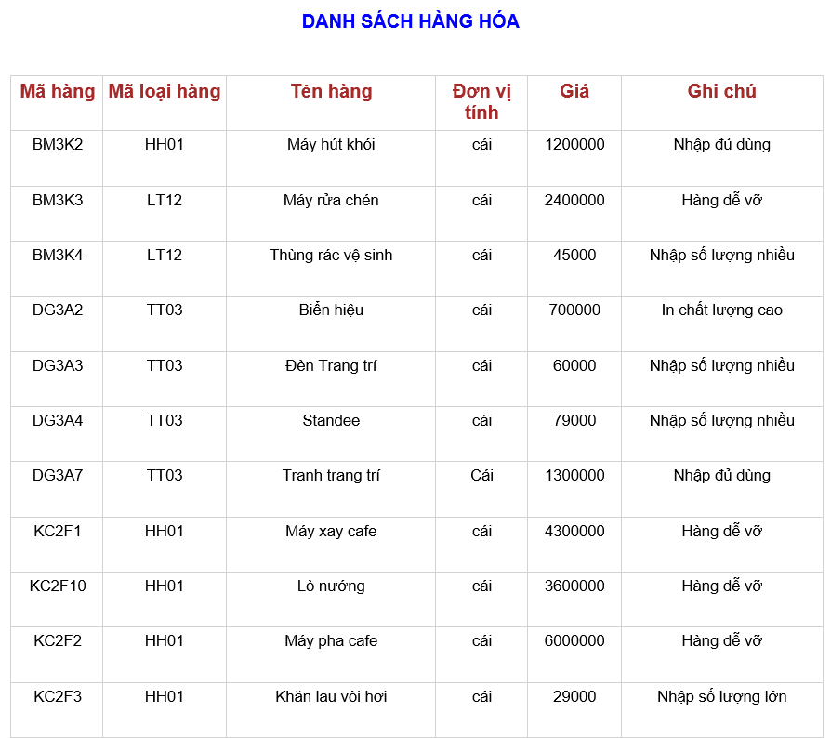

Hình IV‑26: Báo cáo danh sách hàng hoá

## Xây dựng form nhà cung cấp

Tại menu “hàng hóa”, chọn nhà cung cấp, chương trình sẽ mở form thông tin nhà cung cấp cho người dùng thao tác.

* Khi nhấn nút lưu thì thông tin trên các textbox sẽ được xuống cơ sở dữ liệu, sau đó hiển thị lên lưới.
* Khi nhấn xuống dưới lưới thì thông tin hiện lên các textbox. Khi đó sửa trên các textbox bấm vào nút sửa thông tin sẽ được lưu xuống cơ sở dữ liệu và hiển thị dưới lưới.
* Bấm nút xóa thì xóa thông tin của nhà cung cấp đó.
* Khi nhấn vào nút tìm kiếm: Nhập tên nhà cung cấp, sau đó bấm vào tìm kiếm sẽ hiện thị lên lưới thông tin nhà cung cấp mà người dùng muốn tìm.

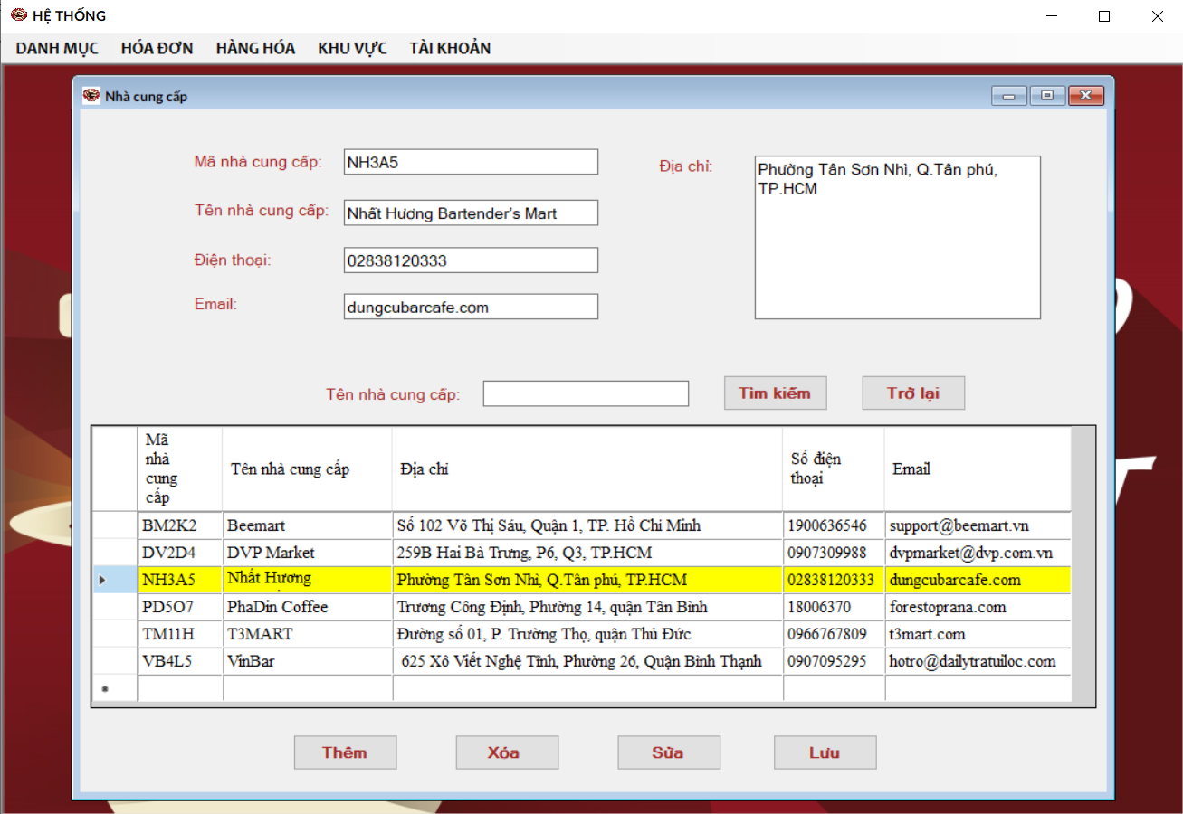

Hình IV‑27: Form nhà cung cấp

**Chức năng thêm nhà cung cấp:**

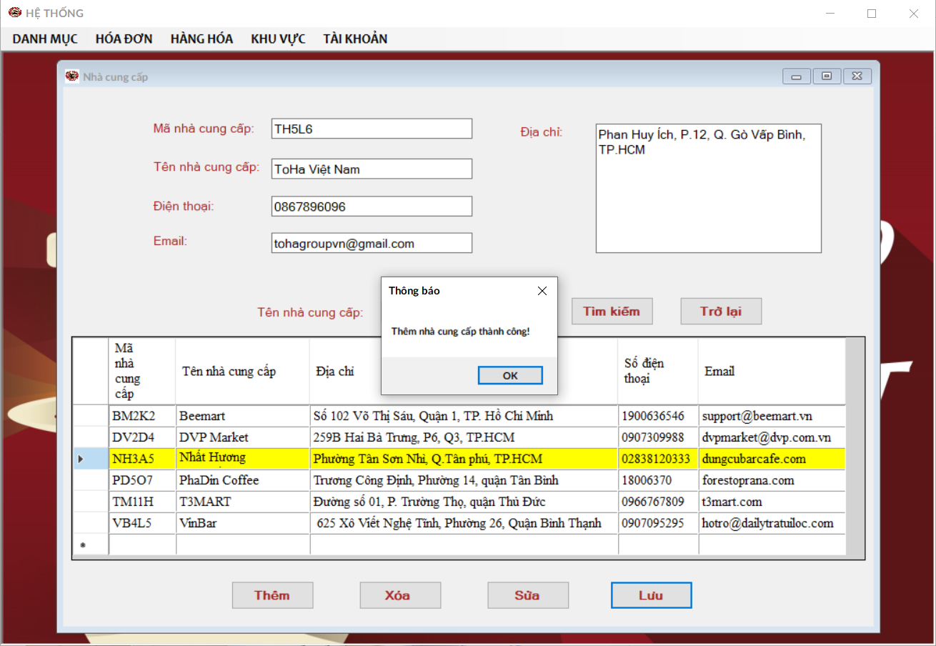

Hình IV‑28: Thêm nhà cung cấp

**Chức năng Sửa nhà cung cấp:**

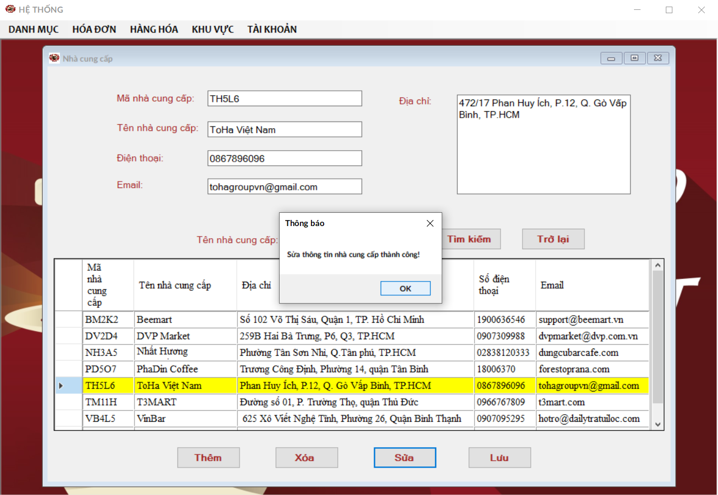

Hình IV‑29: Sửa thông tin nhà cung cấp

**Chức năng xóa nhà cung cấp:**

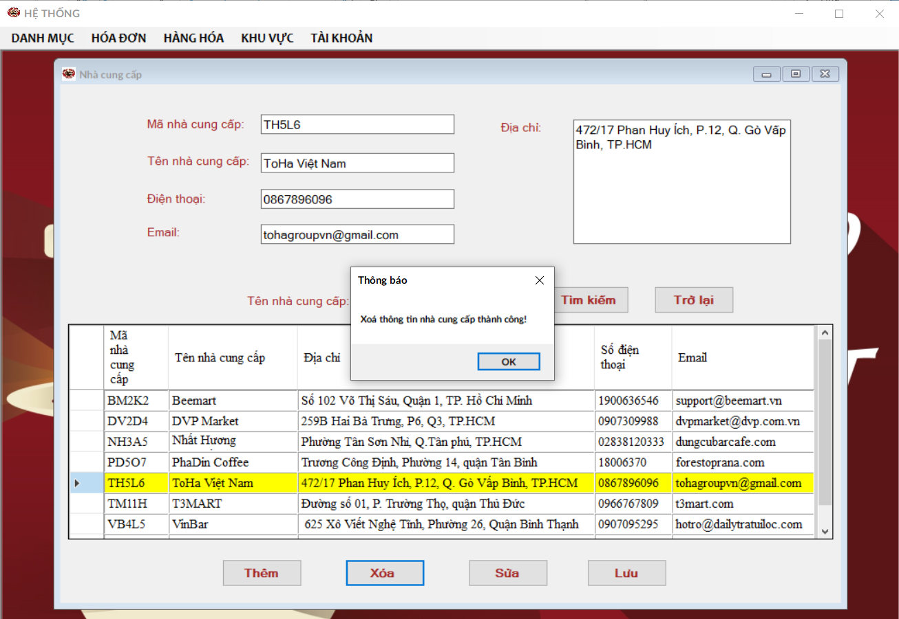

Hình IV‑30: Xóa thông tin nhà cung cấp

## Xây dựng form thông tin hàng hóa

Tại menu “hàng hóa”, chọn thông tin hàng hóa, chương trình sẽ mở form thông tin hàng hóa cho người dùng thao tác.

* Khi nhấn nút lưu thì thông tin trên các textbox, combobox sẽ được xuống cơ sở dữ liệu, sau đó hiển thị lên lưới.
* Khi nhấn xuống dưới lưới thì thông tin hiện lên các textbox, combobox. Khi đó sửa trên các textbox bấm vào nút sửa thông tin sẽ được lưu xuống cơ sở dữ liệu và hiển thị dưới lưới.
* Bấm nút xóa thì xóa thông tin của thông tin hàng hóa đó.
* Khi nhấn vào nút tìm kiếm: Nhập tên thông tin hàng hóa, sau đó bấm vào tìm kiếm sẽ hiện thị lên lưới thông tin hàng hóa mà người dùng muốn tìm.

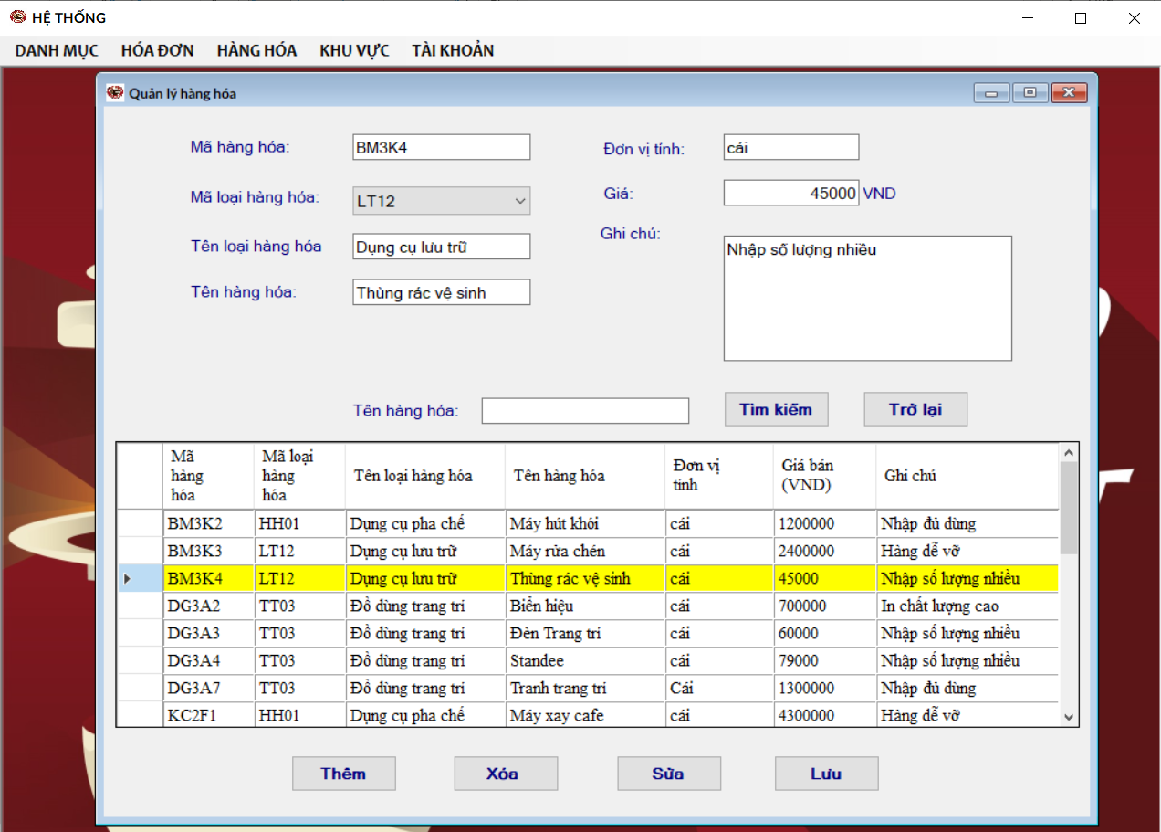

Hình IV‑31: Form thông tin hàng hóa

**Chức năng thêm hàng hóa:**

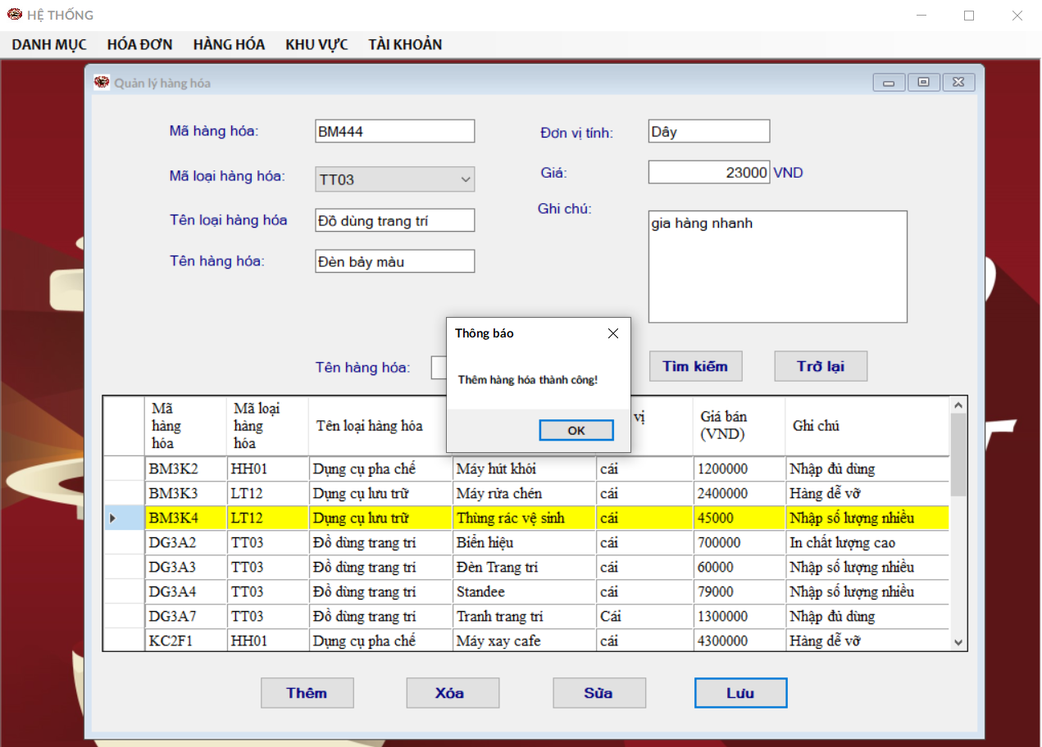

Hình IV‑32: Thêm hàng hóa

**Chức năng sửa hàng hóa:**

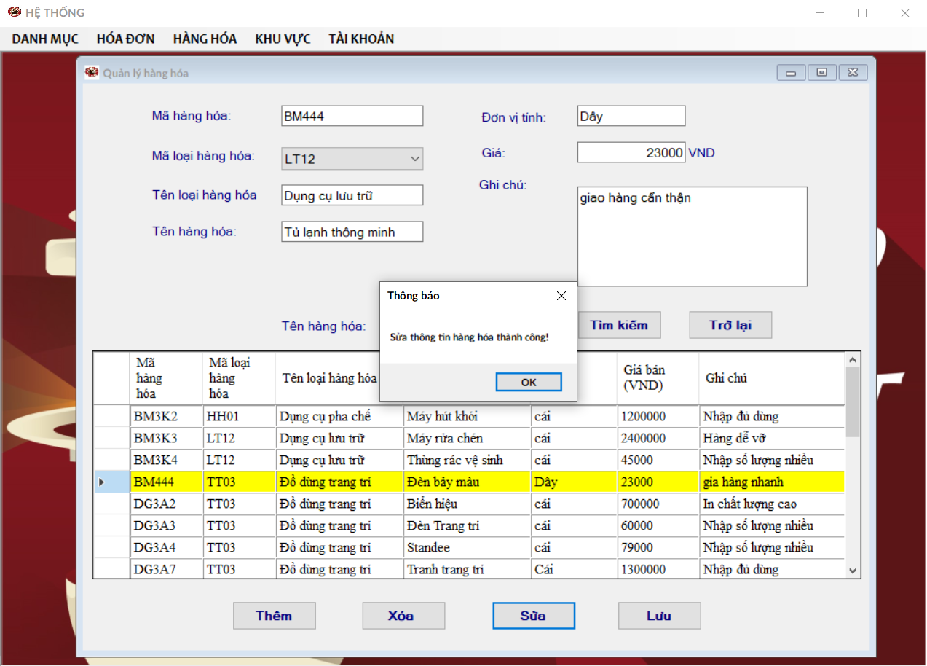

Hình IV‑33: Sửa thông tin hàng hóa

**Chức năng xóa thông tin hàng hóa:**

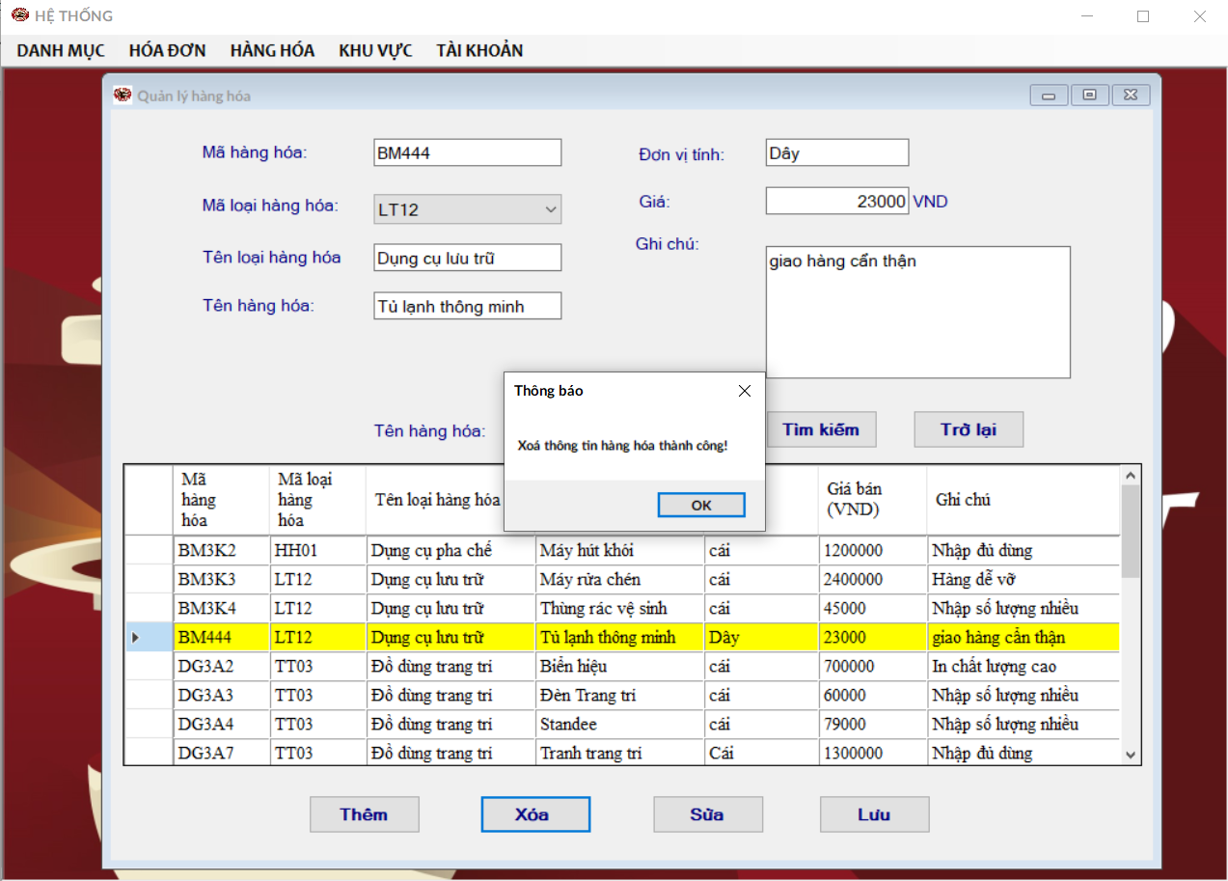

Hình IV‑34: Xóa thông tin hàng hóa

## Xây dựng form quản lý khu vực bàn

Tại menu “khu vực”, chọn khi chọn quản lý khu vực bàn, chương trình sẽ mở form cho người dùng thao tác.

* Khi nhấn nút thêm thì thông tin trên các textbox, combobox sẽ được xuống cơ sở dữ liệu, sau đó hiển thị lên lưới.
* Khi nhấn xuống dưới lưới thì thông tin hiện lên các textbox, combobox. Khi đó sửa trên các textbox bấm vào nút sửa thông tin sẽ được lưu xuống cơ sở dữ liệu và hiển thị dưới lưới.
* Bấm nút xóa thì xóa thông tin của bàn đó.

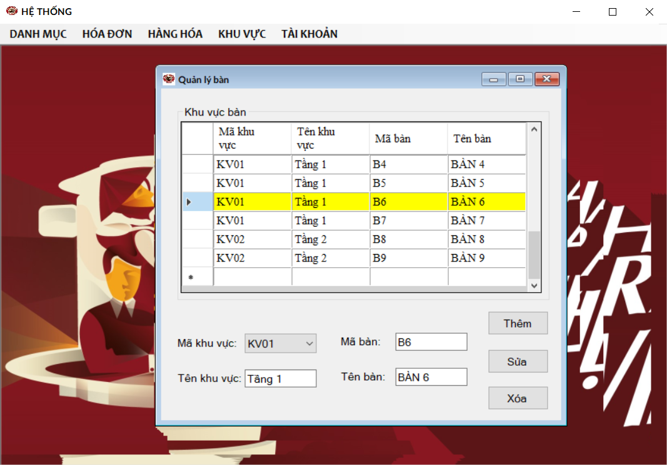

Hình IV‑35: Form quản lý khu vực bàn

**Chức năng thêm bàn:**

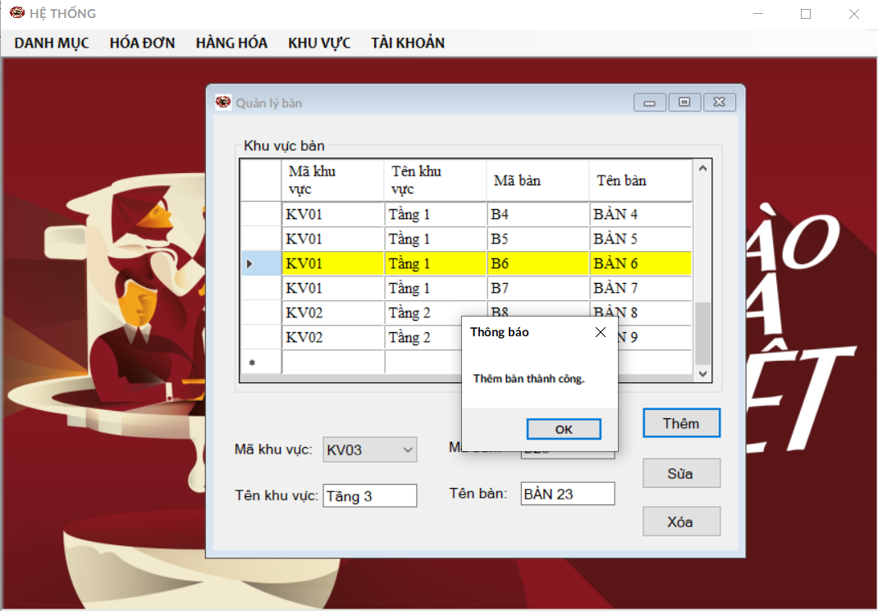

Hình IV‑36: Thêm bàn vào khu vực

**Chức năng sửa bàn:**

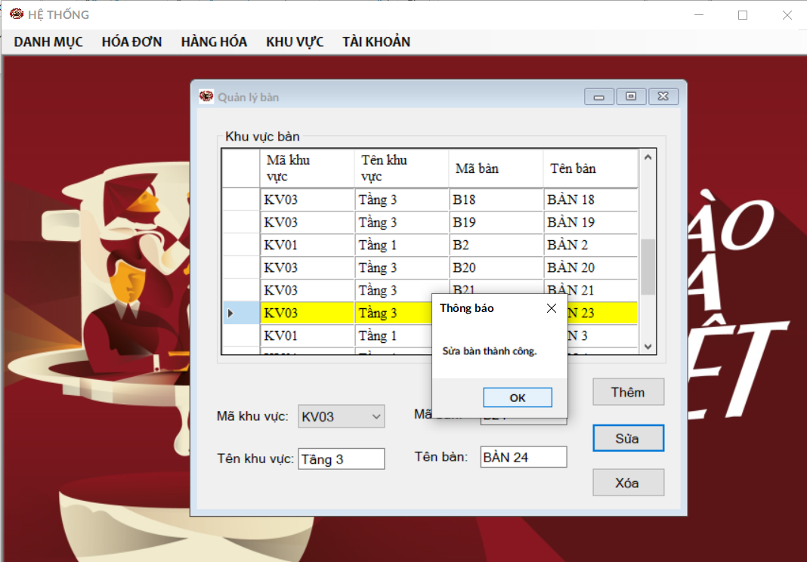

Hình IV‑37: Sửa thông tin bàn

**Chức năng xóa bàn:**

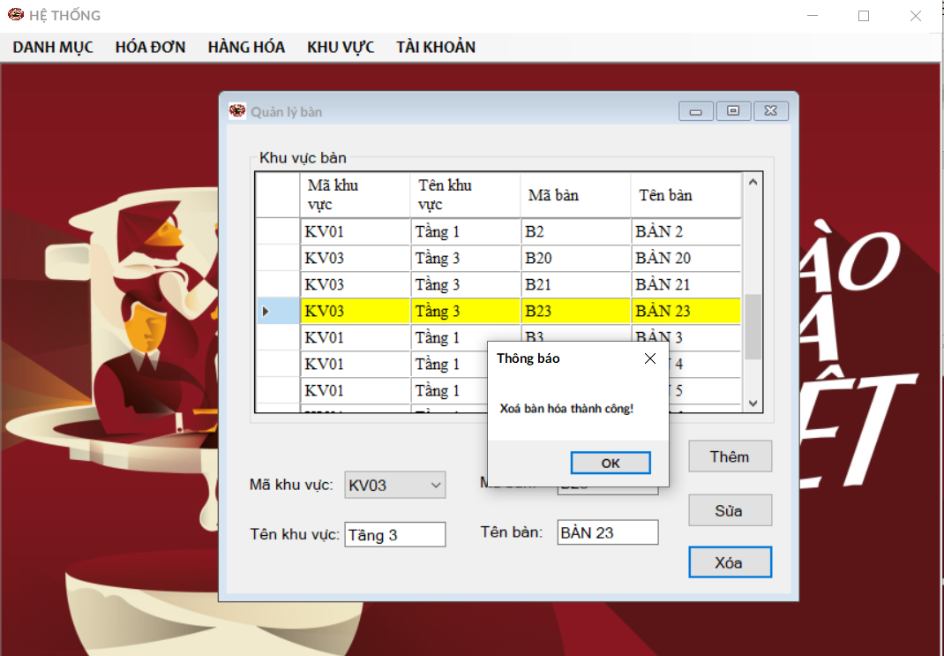

Hình IV‑38: Xóa thông tin bàn

## Xây dựng form quản lý tài khoản

Tại menu “khu vực”, chọn khi chọn quản lý khu vực bàn, chương trình sẽ mở form cho người dùng thao tác.

* Khi nhấn nút lưu thì thông tin trên các textbox, combobox sẽ được xuống cơ sở dữ liệu, sau đó hiển thị lên lưới.
* Khi nhấn nút thêm thì các textbox, combobox sẽ trống và cho người dùng nhập vào thông tin tài khoản.
* Khi nhấn xuống dưới lưới thì thông tin hiện lên các textbox, combobox. Khi đó sửa trên các textbox bấm vào nút sửa thông tin sẽ được lưu xuống cơ sở dữ liệu và hiển thị dưới lưới.
* Bấm nút xóa thì xóa thông tin của bàn đó.
* Khi nhấn nút thoát, sẽ thoát khỏi form và trở về form cha.

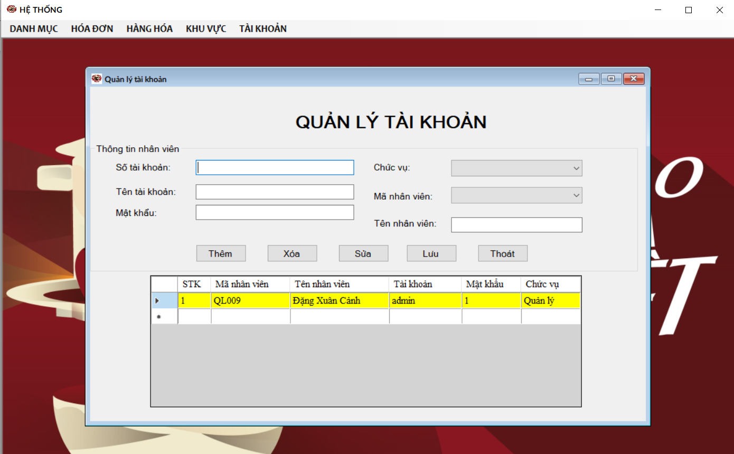

Hình IV‑39: Form quản lý tài khoản

**Chức năng thêm tài khoản:**

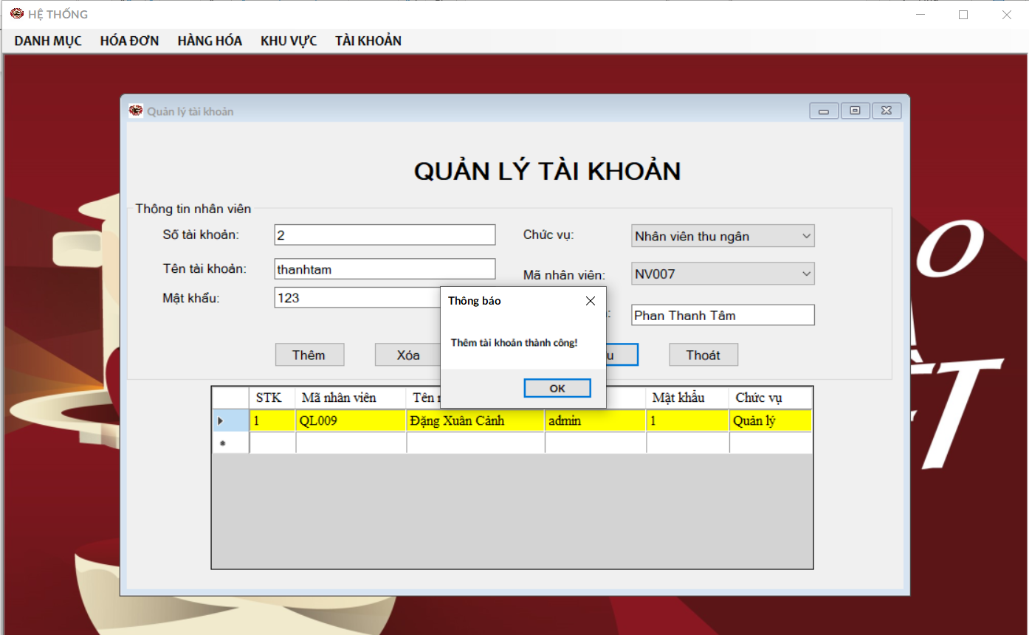

Hình IV‑40: Thêm tài khoản

**Chức năng sửa tài khoản:**

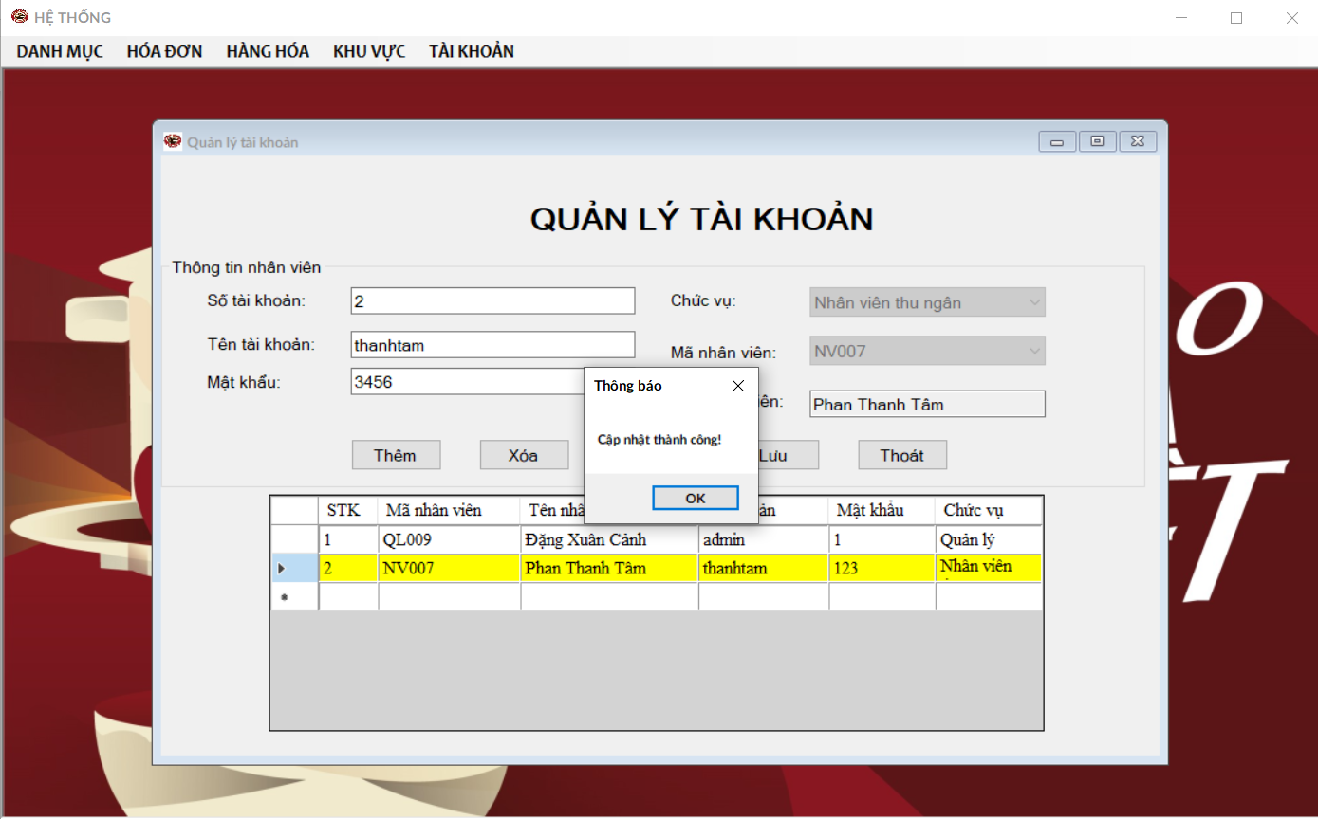

Hình IV‑41: Sửa thông tin tài khoản

**Chức năng xóa tài khoản:**

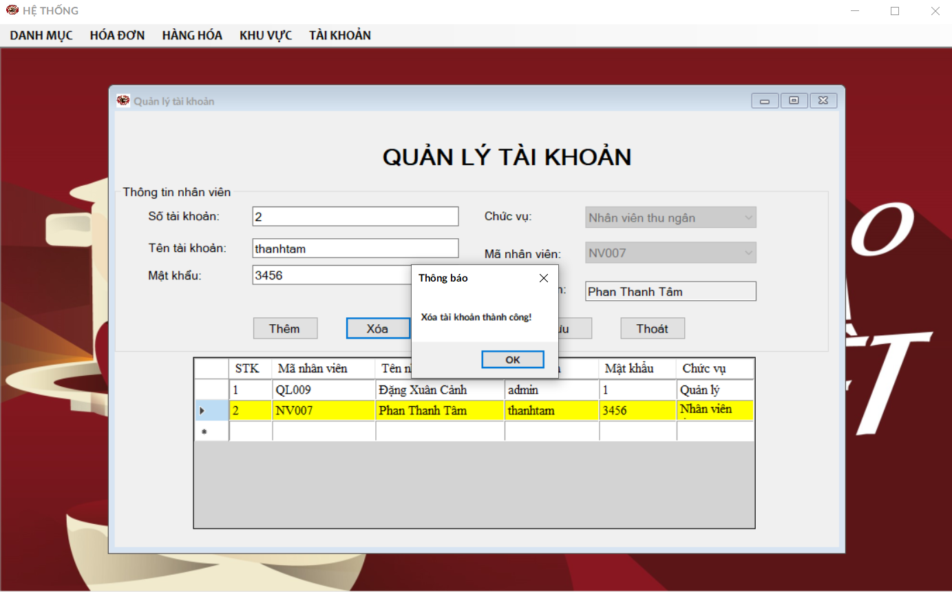

Hình IV‑42: Xóa tài khoản

# TỔNG KẾT và hướng phát triển

## Tổng kết:

Chương trình Quản lý bán hàng cửa tại cửa hàng Highlands Coffee giúp cho việc tin học hóa trong cửa hàng cũng như việc tính toán quản lý thông tin tốt hơn, chính xác và khoa học hơn, làm tăng năng suất và hiệu quả công việc. Trên cở sở giúp cho Lãnh đạo quản lý các hoạt động của cửa hàng hóa một cách tự động hóa, tránh được những sai sót, những hạn chế mà cách quản lý thủ công gây ra, đáp ứng được yêu cầu lãnh đạo, chỉ đạo của cấp trên trong mọi tình huống kịp thời nhất.

Chương trình Quản lý bán hàng Coffee hoàn thành tương đối tốt đáp ứng được nhu cầu cập nhật, truy vấn thông tin nhanh chóng và giải quyết được việc tổ chức nhất quán CSDL trong lưu trữ thông tin. Tuy nhiên, chương trình vẫn còn nhược điểm, thiếu sót cần được hoàn thiện trong thời gian tới.

Nhóm chúng em đã đưa ra những phân tích về hệ thống ở cả hai phương diện chức năng và dữ liệu. Về chức năng nhóm đã đưa ra được các sơ đồ chức năng của hệ thống. Về dữ liệu đã đưa ra sơ đồ dữ liệu. Tuy nhiên do còn hạn chế về nghiên cứu cũng như tiếp cận thực tế, chính vì vậy việc phân tích không tránh khỏi việc sai sót. Việc phân chia các bộ phận còn bất cập. Chức năng còn trùng lặp và hạn chế. Thiết kế hệ thống còn chưa đúng với thực tế.

Sau thời gian nghiên cứu và hoàn thành đề tài, với sự hổ trợ của thầy Nguyễn Thanh Trường chúng em đã hoàn thành đồ án với đề tài “***Xây dựng chương trình quản lý bán hàng tại cửa hàng Highlands Coffee***”. Đồ án cũng đã đạt được những kết quả sau:

* + Xây dựng được cơ sở dữ liệu để lưu trữ và thao tác.
  + Xây dựng được chương trình với nhiều chức năng cơ bản khác nhau.
  + Thiết kế được giao diện cho người dùng.
  + Quản lý được yêu cầu gọi món của khách hàng.
  + Khảo sát và hiểu được về quy trình hoạt động của cơ sở dữ liệu khi được kết nối vào trong winform và cách hoạt động của các chức năng.
* Xây dựng được cơ sở dữ liệu và giao diện cho chương trình bằng hệ quản trị cơ sở dữ liệu SQL và C#.

***Bên cạnh những kết quả đạt được thì chương trình vẫn còn một vài thiếu sót:***

* Hệ cơ sở dữ liệu chưa triệt để.
* Việc gọi món chưa được tối ưu trong quá trình xử lý.
* Chưa phân quyền được người dùng.
* Chưa tối ưu tốt về phần code phía sau.
* Quá trình phân tích thiết kế hệ thống còn nhiều thiếu sót

## Hướng phát triển

* Tiếp tục nghiên cứu và trau dồi kiến thức, đặc biệt là cơ sở dữ liệu và kỹ thuật lập trinh đề giải quyết các khuyết điểm trên (Xây dựng lại hệ cơ sở dữ liệu chặt chẽ hơn, code chính sác hơn).
* Thiết kế giao diện một cách thuận tiện hơn, thân thiện hơn nữa cho người dùng.
* Xây dựng thêm cơ sở dữ liệu về nhập kho, thống kê và thiết kế giao diện.
* Nguyên liệu tồn kho, các báo cáo theo ngày tháng năm.

TÀI LIỆU THAM KHẢO

[1]. Nguyễn Thanh Trường, Bài giảng Lập trình C#, Lưu hành nội bộ.

[2]. [Trang web cửa hàng Highlands Coffee](https://www.highlandscoffee.com.vn/).

[3]. [Trang web Codelearn.io](https://codelearn.io/learning).

[4]. [Trang web học lập trình C# của KTeam](https://www.howkteam.vn/learn/lap-trinh/lap-trinh-c-net-7-5).